**LAPORAN AKHIR**

**APLIKASI PELAPORAN TUGAS KARYAWAN PEMASARAN (*E-MARKETING)* PADA SAMCHICK RESTO**

**BERBASIS ANDROID**

Oleh:

**IHTIARA AFRISANI**

**NIM. 1931733103**

**DOSEN PEMBIMBING:**

BENNI AGUNG NUGROHO, S.Kom., M.Cs.

NIDN. 0724068102



**PROGRAM STUDI D-III MANAJEMEN INFORMATIKA**

**PSDKU POLINEMA DI KOTA KEDIRI**

**POLITEKNIK NEGERI MALANG**

**KEDIRI**

**2021**

**APLIKASI PELAPORAN TUGAS KARYAWAN PEMASARAN (E-MARKETING) PADA SAMCHICK RESTO**

**BERBASIS ANDROID**

**LAPORAN AKHIR**

Digunakan Sebagai Syarat Maju Ujian Diploma III

Politeknik Negeri Malang

**Oleh:**

**IHTIARA AFRISANI**

**NIM. 1931733103**



**PROGRAM STUDI D-III MANAJEMEN INFORMATIKA**

**PSDKU POLINEMA DI KOTA KEDIRI**

**POLITEKNIK NEGERI MALANG**

**KEDIRI**

**2021**

# HALAMAN PENGESAHAN

**APLIKASI PELAPORAN TUGAS KARYAWAN PEMASARAN (E-MARKETING) PADA SAMCHICK RESTO**

**BERBASIS ANDROID**

**Disusun Oleh:**

**IHTIARA AFRISANI NIM. 1931733103**

**Laporan Akhir ini telah diuji pada tanggal …. Juli 2021**

**Disetujui oleh:**

Dewan Penguji:

1. Benni Agung Nugroho, S.Kom., M.Cs. (Pembimbing)

NIDN. 0724068102

2. Abidatul Izzah, S.Si., M.Kom. (Penguji 1)

NIDN. 0728109001

3. Kunti Eliyen, S.Kom., M.T (Penguji 2)

NIDN. 0728058902

|  |  |
| --- | --- |
| Mengetahui,  Koordinator  PSDKU Polinema di Kota Kediri,  Dandung Novianto, S.T., M.T.  NIP. 196411051990031003 | Menyetujui,  Ketua Program Studi  D-III Manajemen Informatika  Fadelis Sukya, S.Kom., M.Cs.  NIDN. 0730038201 |

# 

# PERNYATAAN

Dengan ini saya menyatakan bahwa Laporan Akhir ini tidak terdapat karya yang pernah diajukan untuk memperoleh gelar Ahli Madya/kesarjanaan di suatu Perguruan Tinggi, dan sepanjang pengetahuan saya juga tidak terdapat karya atau pendapat yang pernah ditulis atau diterbitkan oleh orang lain, kecuali yang secara tertulis diacu dalam naskah ini dan disebutkan dalam daftar pustaka.

|  |  |  |
| --- | --- | --- |
|  |  | Kediri, … Juli 2021  Ihtiara Afrisani |

# ABSTRAK

**Afrisani, Ihtiara**. “Aplikasi Pelaporan Tugas Karyawan *E-Marketing* Pada Samchick Resto Berbasis Android”. **Pembimbing: Benni Agung Nugroho, S.Kom., M.Cs.**

**Laporan Akhir, Program Studi D-III Manajemen Informatika, Jurusan Teknologi Informasi, PSDKU Politeknik Negeri Malang di Kota Kediri, 2021.**

Samchick sebagai pelaku bisnis yang sudah lama berkecimpung dalam dunia kuliner perlu melakukan inovasi terhadap penyelesaian tugas karyawan yang masih manual. Dalam dunia bisnis pemberian tugas diberikan manajer kepada karyawan untuk diselesaikan dan dipertanggungjawabkan dengan waktu pelaporan dan penyelesaian yang telah ditentukan. Tugas dilaporkan dalam bentuk lembar kertas / hard copy, maka cara ini kurang efisien. Semakin berkembang pesatnya akan kemajuan teknologi, dan semakin bertambahnya pengguna smartphone setiap tahun, hal tersebut dirasa lebih baik untuk dimanfaatkan dalam penyajian sebuah pelaporan tugas karyawan berbasis mobile karena pada saat ini hampir setiap orang memiliki dan menggunakan smartphone untuk membantu dalam menjalankan aktivitasnya sehari-hari.

Oleh karena itu, perlu adanya pengembangan sistem Aplikasi Pelaporan Tugas Karyawan *E-Marketing* Pada Samchick Resto Berbasis Android. Sistem yang dirancang dan diimplementasikan menggunakan PHP, MySQL, Python, CSS, JavaScript, dan Boostrap. Sistem ini juga telah diuji coba oleh beberapa user dan hasilnya setiap user dapat melaporkan tugas dengan lebih cepat. Selain itu user juga dapat melihat score dan mengelola tugas dengan mudah.

**Kata Kunci :** Aplikasi Android, *E - Marketing*, Samchick dan

Aplikasi Pelaporan Tugas.

# *ABSTRACT*

***Afrisani, Ihtiara****. “E-Marketing Employee Reporting Application in Samchick Resto Based on Android”.* ***Advisor: Benni Agung Nugroho, S.Kom., M.Cs.***

***Final Report, D-III Informatics Management Study Program, Information Technology Department, Malang State Polytechnic PSDKU in Kediri City, 2021.***

*Samchick as business who has been in the culinary world for a long time, needs to innovate towards completing employee tasks that are still manual. In the business world, the manager assigns tasks to employees to manage and is responsible for predetermined reporting and completion times. Tasks are reported in paper / hard copy, so this method is less efficient. The more rapid advances in technology are developing, and the increasing number of smartphone users every year, it is felt that it is better to use it in presenting a mobile-based employee assignment report because at this time almost everyone who owns and uses a smartphone to assist in carrying out their daily activities.*

*Therefore, it is necessary to develop an E-Marketing Employee Reporting Application system at Samchick Resto based on Android. Systems designed and implemented using PHP, MySQL, Python, CSS, JavaScript, and Boostrap. This system has also been tested by several users and as a result each user can report tasks more quickly. In addition, users can also view scores and manage tasks easily.*

***Keywords:*** *Android Aplication, E - Marketing, Samchick and Reporting Aplication*

# KATA PENGANTAR

Puji dan syukur penulis ucapkan kepada Allah SWT yang telah memberikan kesehatan dan kesempatan kepada penulis sehingga mampu menyelesaikan Laporan Akhir ini. Laporan Akhir ini berjudul APLIKASI PELAPORAN TUGAS KARYAWAN PEMASARAN *(E-MARKETING)* PADA SAMCHICK RESTO BERBASIS ANDROID. Laporan akhir ini dapat diselesaikan karena dukungan dari berbagai pihak. Oleh karena itu penulis menghaturkan terima kasih kepada:

1. Bapak Dandung Novianto, S.T., M.T., selaku Koordinator PSDKU Politeknik Negeri Malang di Kota Kediri.
2. Bapak Fadelis Sukya, S.Kom., M.Cs., selaku ketua Program Studi D-III Manajemen Informatika.
3. Bapak Benni Agung Nugroho, S.Kom., M.Cs., selaku dosen pembimbing yang meluangkan waktu untuk membantu penulis menyelesaikan Laporan Akhir ini.
4. Orang tua yang telah banyak memberikan dorongan semangat dari awal hingga selesainya laporan ini.
5. Seluruh Mahasiswa PSDKU Politeknik Negeri Malang di Kota Kediri khususnya Program Studi Manajemen Informatika yang telah memberikan dorongan moril dan material serta informasi yang membantu penulis dalam menyelesaikan laporan akhir ini.

Penulis menyadari bahwa laporan ini masih jauh dari kesempurnaan dengan segala kekurangannya. Untuk itu penulis mengharapkan adanya kritik dan saran dari semua pihak demi kesempurnaan dari Laporan Akhir ini. Akhir kata penulis berharap, semoga laporan ini dapat bermanfaat bagi rekan-rekan mahasiswa dan pembaca sekaligus demi menambah pengetahuan tentang Laporan Akhir.

|  |  |  |
| --- | --- | --- |
|  |  | Kediri, …. Juli 2021  Penulis |

# DAFTAR ISI

HALAMAN PENGESAHAN ii

DAFTAR ISI iii

DAFTAR GAMBAR v

DAFTAR TABEL vi

BAB I PENDAHULUAN 1

1.1 Latar Belakang 1

1.2. Rumusan Masalah 2

1.3. Batasan Masalah 2

1.4. Tujuan Penelitian 2

BAB II TINJAUAN PUSTAKA 3

2.1 Penelitian yang Relevan 3

2.2 Landasan Teori 9

2.2.1 Sistem Informasi 9

2.2.2 XML 9

2.2.3 Database MySql 10

2.2.4 Java 10

2.2.5 Android 10

2.2.6 Web Service 10

2.2.7 Android Software Development Kit 11

2.2.8 Android Studio 11

2.2.9 Python 11

2.2.10 UML (*Unified Modelling Language*) 11

BAB III ANALISIS DAN PERANCANGAN 13

3.1 Analisis Permasalahan 13

3.2 Analisis Pemecahan Masalah 13

3.2.1 Metode Pengumpulan Data 13

3.2.2 Metode Pengembangan Sistem 14

3.2.3 Analisis Kebutuhan Sistem 15

3.3. Perancangan Sistem 16

3.3.1. Arsitektur Diagram 17

3.3.2. Use Case Diagram 17

3.3.3 Activity Diagram 20

3.3.4. Sequence Diagram 25

3.3.5. Relasi Antar Tabel 29

3.3.6. Antarmuka Aplikasi 32

3.4. Pengujian Sistem 36

DAFTAR PUSTAKA 37

# DAFTAR GAMBAR

# DAFTAR TABEL

# BAB I PENDAHULUAN

## Latar Belakang

Perkembangan perangkat mobile saat ini sangatlah pesat. Perangkat mobile telah berubah menjadi salah satu perangkat multifungsi, salah satunya perangkat multifungsi yang sering digunakan sekarang ini adalah aplikasi mobile sebagai media untuk mengakses informasi dengan mudah. Salah satu kelebihan android dibanding sistem operasi smartphone lainnya adalah android bersifat open source code sehingga orang-orang dapat mengkostumisasi fitur-fitur yang belum ada di sistem operasi android sesuai dengan keinginan mereka. Melalui teknologi yang semakin berkembang saat ini, penggunaan aplikasi mobile dapat dilakukan dengan lebih efektif, efisien dan optimal.

Samchick sebagai pelaku bisnis yang sudah lama berkecimpung dalam dunia kuliner perlu melakukan inovasi terhadap penyelesaian tugas karyawan yang masih manual. Dalam dunia bisnis pemberian tugas diberikan manajer kepada karyawan untuk diselesaikan dan dipertanggungjawabkan dengan waktu pelaporan dan penyelesaian yang telah ditentukan. Tugas dilaporkan dalam bentuk lembar kertas/ hard copy, maka cara ini kurang efisien. Semakin berkembang pesatnya akan kemajuan teknologi, dan semakin bertambahnya pengguna smartphone setiap tahun, hal tersebut dirasa lebih baik untuk dimanfaatkan dalam penyajian sebuah pelaporan tugas karyawan berbasis mobile karena pada saat ini hampir setiap orang memiliki dan menggunakan smartphone untuk membantu dalam menjalankan aktivitasnya sehari-hari.

Penelitian sebelumnya (M. Pandu Widodo, 2020) telah melakukan penelitian tentang Aplikasi Pelaporan Tugas. melakukan penelitian yang berjudul “Pengembangan Aplikasi Pelaporan Progress-PlanProblem untuk Manajemen Tugas dan Penentuan OKR di Krafthaus Indonesia”. Hasil penelitian ini yaitu Progress-Plan-Problem App memberikan kemudahan untuk mengkoordinasikan setiap tugas karyawan dibawah bimbingan team leader masing-masing. Penggunaan Progress-Plan-Problem App membantu koordinasi tugas menuju pemenuhan objectives perusahaan.

Berdasarkan permasalahan yang telah diuraikan, maka dapat disimpulkan bahwa masalah yang terjadi adalah pelaporan pengerjaan tugas oleh karyawan dan penilaian manager yang masih manual. Sesuai dengan tujuan penelitian ini, maka dibangun aplikasi yang memudahkan karyawan untuk menyelesaikan tugas serta mengimplementasikan dalam bentuk aplikasi berbasis android. Dengan itu, aplikasi dapat diakses di manapun karyawan berada.

## Rumusan Masalah

Berdasarkan latar belakang yang telah diuraikan, maka rumusan masalah yang dapat diambil adalah sebagai berikut:

1. Bagaimana merancang Aplikasi Pelaporan Tugas Karyawan E-Marketing Pada Samchick Resto?
2. Bagaimana mengimplementasikan Aplikasi Pelaporan Tugas Karyawan E-Marketing Pada Samchick Resto?

## Batasan Masalah

Aplikasi Pelaporan Tugas Karyawan E-Marketing Pada Samchick Resto ini mempunyai batasan, yaitu:

1. Aplikasi hanya menangani pelaporan pengerjaan tugas untuk karyawan pemasaran.
2. Aplikasi tidak menangani masalah pelaporan pengerjaan tugas bagian kasir dan dapur.
3. Aplikasi ini hanya menangani proses melihat score penilaian oleh manajer.

## Tujuan Penelitian

Tujuan penelitian ini yaitu merancang dan mengimplementasikan Aplikasi Pelaporan Tugas Karyawan E-Marketing Pada Samchick Resto Berbasis Android.

## Sistematika Penulisan

Penyajian Laporan Akhir disusun berurutan dengan urutan sebagai berikut:

**BAB I. PENDAHULUAN**

Pada bab ini menjelaskan tentang uraian dari gambaran umum meliputi latar belakang tentang pembuatan aplikasi, rumusan masalah, tujuan, batasan masalah, dan sistematika penulisan.

**BAB II. LANDASAN TEORI**

Pada bab ini berisi landasan teori yang memuat teori-teori yang menunjang dalam laporan ini. Serta definisi-definisi yang berkaitan dengan topik penelitian dan analisa data dalam menyusun laporan ini.

**BAB III. ANALISIS DAN PERANCANGAN**

Bab ini menjelaskan gambaran sistem yang akan dibuat. Mulai dari analisa kebutuhan untuk mendukung aplikasi, yang meliputi data penelitian, perangkat keras (hardware) dan perangkat lunak (software). Selain itu juga terdapat perancangan sistem dan sistematika pengujian sistem.

**BAB IV. IMPLEMENTASI**

Bab ini akan menjelaskan bagaimana proses dan alur kerja tentang sistem yang dibangun, yaitu Aplikasi Pelaporan Tugas Karyawan *E - Marketing* Pada Samchick Resto Berbasis Android.

**BAB V. PENGUJIAN DAN PEMBAHASAN**

Bab ini akan menjelaskan serta sekaligus menguji coba sistem yang dibangun, yaitu Aplikasi Pelaporan Tugas Karyawan *E - Marketing* Pada Samchick Resto Berbasis Android.

**BAB VI. KESIMPULAN DAN SARAN**

Bab ini berisi kesimpulan dan saran tentang Aplikasi Pelaporan Tugas Karyawan *E - Marketing* Pada Samchick Resto Berbasis Android.

**DAFTAR PUSTAKA**

Pada daftar pustaka memuat pustaka yang diacu dalam laporan proyek akhir

# BAB II LANDASAN TEORI

## Penelitian yang relevan

Penelitian sebelumnya (Gunawan Pribadi, 2017) dengan judul “Rancang Bangun Aplikasi Pelaporan Tugas Mahasiswa Berbasis Mobile”. Hasil penelitian ini berupa Aplikasi ini dirancang untuk memudahkan Mahasiswa dalam mengumpulkan atau mengakses pelaporan tugas, tanpa harus mengumpulkan tugas dalam bentuk lembar kertas /hardcopy dan memudahkan Dosen untuk memeriksa, mengetahui pelaporan tugas yang telah dikumpukan oleh Mahasiswa. Pada Penelitian ini menghasilkan sebuah aplikasi pelaporan tugas mahasiswa berbasis mobile yang dapat memberikan ke efektivan dan efisien Mahasiswa dalam mengumpulkan atau melaporkan tugas.

Beberapa peneliti telah melakukan penelitian tentang Aplikasi Pelaporan Tugas. Muhammad Pandu Widodo melakukan penelitian yang berjudul “Pengembangan Aplikasi Pelaporan Progress-PlanProblem untuk Manajemen Tugas dan Penentuan OKR di Krafthaus Indonesia”. Hasil penelitian ini yaitu Progress-Plan-Problem App memberikan kemudahan untuk mengkoordinasikan setiap tugas karyawan dibawah bimbingan team leader masing-masing. Penggunaan *Progress-Plan-Problem App* membantu koordinasi tugas menuju pemenuhan objectives perusahaan.

Ni Made Arlita Puji dan Ida Bagus Dharmadiaksa, Fakultas Ekonomi dan Bisnis Fakultas Udayana 2014 melakukan penelitian yang berjudul “Pengaruh Efektivitas Penerapan Sistem Informasi Akuntansi, Pemanfaatan dan Kesesuaian Tugas Pada Kinerja Karyawan”. Hasil penelitian ini berupa efektivitas penerapan sistem informasi akuntansi, pemanfaatan dan kesesuaian tugas dengan teknologi informasi memberikan pengaruh yang positif dan signifikan terhadap kinerja karyawan pada koperasi simpan pinjam di Kabupaten Gianyar. Adanya tugas yang berbasis pada teknologi akan mendorong karyawan untuk dapat memanfaatkan teknologi yang disediakan dalam mempermudah pekerjaanPenelitian yang relevan akan membahas mengenai penelitian – penelitian yang telah dilakukan sebelumnya.

Penelitian yang relevan dapat dijadikan sebagai acuan dalam menentukan tindakan lanjut dan sebagai bahan pertimbangan penelitian yang akan dilakukan. Jurnal penelitian yang dianalisis disajikan pada Tabel 2.1.

Tabel 2. 1 Penelitian Relevan

|  |  |  |  |  |  |
| --- | --- | --- | --- | --- | --- |
| **No** | **Judul** | **Penulis** | **Tahun** | **Metode** | **Fitur** |
| 1 | Rancang Bangun Aplikasi Pelaporan Tugas Mahasiswa Berbasis Mobile | Gunawan Pribadi | 2017 | Wawancara, observasi, dokumentasi | Memudahkan Mahasiswa dalam mengumpulkan atau mengakses pelaporan tugas, memudahkan Dosen untuk memeriksa, mengetahui pelaporan tugas yang telah dikumpukan oleh Mahasiswa. |
| 2 | Pengembangan Aplikasi Pelaporan Progress-PlanProblem untuk Manajemen Tugas dan Penentuan OKR di Krafthaus Indonesia | Muhammad Pandu Widodo | 2020 | Identifikasi masalah, study literature, pengumpulan data (wawancara, observasi, dokumentasi), perancangan sistem, implementasi sistem, evaluasi sistem | Progress-Plan-Problem App memberikan kemudahan untuk mengkoordinasikan setiap tugas karyawan dibawah bimbingan team leader masing-masing. Penggunaan Progress-Plan-Problem App membantu koordinasi tugas menuju pemenuhan objectives perusahaan |
| 3 | Pengaruh Efektivitas Penerapan Sistem Informasi Akuntansi, Pemanfaatan dan Kesesuaian Tugas Pada Kinerja Karyawan | Ni Made Arlita Puji dan Ida Bagus Dharmadiaksa | 2014 | Pengumpulan data, studi literatur, perancangan sistem, pembuatan sistem, pengujian dan evaluasi. | efektivitas penerapan sistem informasi akuntansi, pemanfaatan dan kesesuaian tugas dengan teknologi informasi memberikan pengaruh yang positif dan signifikan terhadap kinerja karyawan pada koperasi simpan pinjam di Kabupaten Gianyar |

.

## Landasan Teori

### Aplikasi Pelaporan Tugas

Aplikasi pelaporan tugas dikembangkan sebagai aplikasi internal Samchick Resto untuk membantu penerapan *progress-plan* karyawan pemasaran. Aplikasi ini merupakan teknik manajemen pelaporan status pekerjaan dalam batas waktu tertentu (harian, mingguan atau bulanan). Implementasinya adalah dengan mewajibkan setiap karyawan untuk melaporkan beberapa poin (rentang ideal antara 3 sampai 5 poin) pencapaian, target, dan hambatan dalam kurun waktu pelaporan tertentu.

### 2.2.2 XML

XML adalah singkatan dari eXtensible Markup Language. Bahasa markup adalah sekumpulan aturan-aturan yang mendefinisikan suatu sintaks yang digunakan untuk menjelaskan, dan mendeskripsikan teks atau data dalam sebuah dokumen melalui penggunaan tag. XML didesain untuk mampu menyimpan data secara ringkas dan mudah diatur. Kata kunci utama XML adalah data (jamak dari datum) yang jika diolah bisa memberikan informasi.

### 2.2.3 Database MySql

MySQL adalah sistem manajemen database SQL yang bersifat Open Source dan paling populer saat ini. Sistem Database MySQL mendukung beberapa fitur seperti multithreaded, multi-user, dan SQL database managemen sistem (DBMS). Database ini dibuat untuk keperluan sistem database yang cepat, handal dan mudah digunakan.

### 2.2.4 Java

Java adalah bahasa pemrograman tingkat tinggi yang berorientasi objek dan program java tersusun dari bagian yang disebut kelas. Kelas terdiri atas metode-metode yang melakukan pekerjaan dan mengembalikan informasi setelah melakukan tugasnya. Kumpulan kelas di pustaka kelas Java disebut dengan Java Application Programming Interface (API). Kelas-kelas ini diorganisasikan menjadi sekelompok yang disebut paket (package). Java API telah menyediakan fungsionalitas yang memadai untuk menciptakan applet dan aplikasi canggih.

### 2.2.5 Android

Android adalah sebuah sistem operasi yang dirancang oleh perusahaan Google dengan basis kernel Linux dan juga berbagai perangkat lunak seperti Open Source dan lainnya. Ponsel yang menggunakan Android dapat digunakan untuk perangkat dengan layar sentuh seperti pada smartphone dan juga komputer tablet.

### 2.2.6 Web Service

Web service adalah aplikasi sekumpulan data (database), perangkat lunak (software) atau bagian dari perangkat lunak yang dapat diakses secara remote oleh berbagai piranti dengan sebuah perantara tertentu.  Secara umum, web *service* dapat diidentifikasikan dengan menggunakan URL seperti hanya web pada umumnya. Namun yang membedakan web service dengan web pada umumnya adalah interaksi yang diberikan oleh web service. Berbeda dengan URL web pada umumnya, URL web service hanya menggandung kumpulan informasi, perintah, konfigurasi atau sintaks yang berguna membangun sebuah fungsi-fungsi tertentu dari aplikasi.

### 2.2.7 Android Software Development Kit

*Software* yang dibuat untuk membangun aplikasi android. Saat ini disediakan Android SDK (Software Development Kit) sebagai alat bantu dan API untuk mulai mengembangkan aplikasi pada platform Android menggunakan bahasa pemrograman Java. Ketika proses installberlangsung akan disediakan pilihan untuk package dari Android yang akan digunakan untuk pengembangan, mulai dari Android 1.5 hingga Android 4.0.

### 2.2.8 Android Studio

Android Studio merupakan sebuah Integrated Development Environment (IDE) khusus untuk membangun aplikasi yang berjalan pada platform android. Android studio ini berbasis pada IntelliJ IDEA, sebuah IDE untuk bahasa pemrograman Java. Bahasa pemrograman utama yang digunakan adalah Java, sedangkan untuk membuat tampilan atau layout, digunakan bahasa XML. Android studio juga terintegrasi dengan Android Software Development Kit (SDK) untuk deploy ke perangkat android. Android Studio juga merupakan pengembangan dari eclipse, dikembangkan menjadi lebih kompleks dan professional yang telah tersedia didalamnya Android Studio IDE, Android SDK tools.

### 2.2.9 Python

Bahasa pemrograman python adalah bahasa pemrograman tinggi yang dapat melakukan eksekusi sejumlah instruksi multi guna secara langsung (interpretatif) dengan metode orientasi objek (Object Oriented Programming) serta menggunakan semantik dinamis untuk memberikan tingkat keterbacaan syntax. Sebagai bahasa pemrograman tinggi, python dapat dipelajari dengan mudah karena sudah dilengkapi dengan manajemen memori otomatis (*pointer*).

### 2.2.10 UML (*Unified Modelling Language*)

UML merupakan bahasa visual untuk pemodelan dan komunikasi mengenai sebuah sistem dengan menggunakan diagram dan teks-teks pendukung”. “Unified Modeling Language (UML) adalah bahasa untuk menspesifikasi, memvisualisasikan, serta mengontruksi bangunan dasar sistem perangkat lunak, termasuk melibatkan pemodelan aturan-aturan bisnis”. UML menyediakan beberapa diagram visual yang menunjukkan berbagai aspek dalam sistem, ada beberapa diagram yang disediakan dalam UML, antara lain:

1. *Use case* diagram menyajikan interaksi antara use case dan aktor. Dimana, aktor dapat berupa orang, peralatan atau sistem lain yang berinteraksi dengan sistem yang sedang dibangun. Use case menggambarkan fungsional sistem atau persyaratan-persyaratan yang harus dipenuhi sistem dari pandangan pemakai.
2. *Activity diagram* menggambarkan aliran fungsional sistem. Pada tahap pemodelan bisnis, diagram aktivitas dapat digunakan untuk menunjukkan aliran kerja bisnis. Dapat juga digunakan untuk menggambarkan aliran kejadian dalam *usecase*.
3. *Sequence diagram* digunakan untuk menunjukkan aliran fungsionalitas dalam use case. Setiap objek yang terlibat dalam diagram use case digambarkan dengan garis putus-putus vertikal, kemudian message yang dikirim oleh objek digambarkan dengan garis horizontal secara kronologis dari atas ke bawah.
4. *Class diagram* menunjukkan interaksi antar kelas dalam sistem. Diagram kelas dibangun berdasarkan diagram *use case* dan diagram *sequensial* yang telah dibuat sebelumnya. Kelas memiliki tiga area pokok yaitu: Nama (*stereotype*), *Atribut* dan *Metode*. *Atribut* dan *Metode* dapat memiliki salah satu sifat berikut:
5. Private, tidak dapat dipanggil dari luar kelas yang bersangkutan.
6. Protected, hanya dapat dipanggil oleh kelas yang bersangkutan dan anak-anak yang mewarisinya.
7. Public, dapat dipanggil oleh siapa saja.

# BAB III ANALISIS DAN PERANCANGAN

## Analisis Permasalahan

Analisis permasalahan berguna untuk merancang sistem baru dan mengadakan perubahan pada pengerjaan tugas yang masih dilakukan secara manual. Samchick masih menggunakan cara yang kurang efektif dalam melakukan pelaporan tugas dan membuat kesulitan dalam proses penyelesaian tugas. Hal tersebut menyebabkan keterlambatan dalam penyelesaian tugas. Selain itu masalah lain terjadi karena jadwal yang dibuat hanya menggunakan perkiraan kasar yang dilakukan oleh manager, terkadang mengakibatkan melesetnya waktu penyelesaian pekerjaan dengan waktu yang telah diperkirakan sebelumnya. Oleh karena itu, perlu adanya pengembangan sistem yang lebih baik agar pelaporan tugas team marketing lebih efektif dan efisien secara terkomputerisasi.

## Analisis Pemecahan Masalah

Analisis pemecahan masalah membutuhkan ketepatan dalam mengambil keputusan. Berdasarkan analisis permasalahan, maka perlu dibuat aplikasi pelaporan tugas berbasis android. Sistem infomasi tersebut dapat digunakan oleh karyawan untuk melakukan pelaporan tugas secara online. Selain itu, aplikasi ini dapat melakukan pengawasan, menampilkan perolehan nilai dan menampilkan laporan pengerjaan tugas karyawan.

### Metode Pengambilan Data (*User Requirement*)

Metode pengumpulan data atau informasi yang digunakan pada penelitian ini sebagai berikut:

1. Wawancara *(interview)*

Teknik pengumpulan data dengan cara langsung bertemu dengan sumber informasi, dengan demikian maka penulis bisa mendapatkan banyak informasi dari sumbernya. Wawancara dilakukan guna membantu proses penelitian yang dilakukan peneliti. Berdasarkan hasil dari wawancara tersebut terdapat beberapa masalah yang di temukan dalam proses monitoring tugas karyawan, sehingga dibutuhkan sistem yang terkomputerisasi.

1. Studi Pustaka

Studi pustaka merupakan metode pengumpulan data yang dilakukan dengan mencari, membaca dan mengumpulkan dokumen-dokumen sebagai referensi seperti buku, artikel, dan literatur-literatur tugas akhir yang berhubungan dengan topik yang dipilih yang berkaitan dengan objek penelitian.

### Metode Pengembangan Sistem

Metode pengembangan sistem merupakan metode untuk menyusun suatu sistem yang baru untuk menggantikan sistem yang lama secara keseluruhan atau memperbaiki sistem yang ada. Dalam penelitian ini menggunakan pendekatan model air terjun *(waterfall)*. Metode *waterfall* mudah dipahami, dan setiap tahapnya harus di selesaikan terlebih dahulu sebelum diteruskan ke tahap berikutnya. Metode *waterfall* memiliki tahapan-tahapan sebagai berikut:

1. Analisis dan Definisi Kebutuhan

Dalam tahap ini, melakukan analisis dan definisi kebutuhan layanan, batasan dan tujuan sistem ditentukan melalui konsultasi dengan user atau pemakai.

1. Perancangan Sistem dan Perangkat Lunak

Selanjutnya merupakan proses perancangan sistem membagi persyaratan dalam sistem perangkat keras atau perangkat lunak. Kegiatan ini menentukan arsitektur sistem secara keseluruhan. Perancangan melibatkan identifikasi dan deskripsi abstraksi sistem perangkat lunak yang mendasar.

1. Implementasi dan Pengujian Unit

Dalam tahap ini, perancangan perangkat lunak di realisasikan dengan program atau unit program. Pengujian ini melibatkan verifikasi bahwa setiap unit telah memenuhi spesifikasinya.

1. Integrasi dan Pengujian Sistem

Unit program atau program diintegrasikan dan diuji sebagai sistem yang lengkap untuk menjamin bahwa kebutuhan sistem telah dipenuhi.

1. Operasi dan Pemeliharaan

Tahap mengoperasikan program dilingkungannya dan melakukan pemeliharaan. Pemeliharaan mencakup koreksi dari berbagai error yang tidak ditemukan pada tahap-tahap sebelumnya, melakukan perbaikan atas implementasi unit sistem dan pengembangan layanan sistem, dan persyaratan-persyaratan baru ditambahkan.

Siklus atau tahapan yang digunakan untuk penelitian ini adalah metode *waterfall* yang digambarkan sebagai berikut:

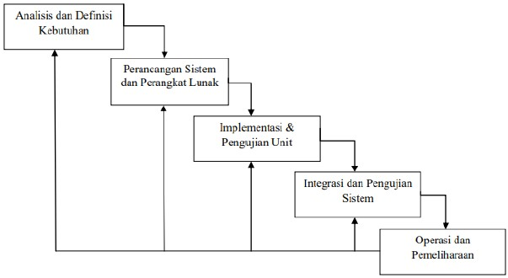

Gambar 3. 1 Metode Waterfall

### Analisis Kebutuhan Sistem

Analisis kebutuhan sistem berisi tentang analisis masalah yang ada pada saat melakukan penelitian. Menganalisis kebutuhan yang diperlukan dapat menjadi acuan dalam mengembangkan aplikasi dan membuat fitur-fitur yang bisa memecahkan masalah.

1. **Kebutuhan Fungsional**

Kebutuhan fungsional adalah kebutuhan proses sistem yang dijalankan sesuai fungsi pengguna sistem tersebut. Sistem ini terdapat 2 pengguna yaitu manajer dan karyawan.

1. Manajer

Manajer dapat melakukan berbagai aktivitas sebagai berikut:

1. Manajer dapat melakukan *login* pada sistem
2. Manajer dapat melihat penilaian karyawan
3. Manajer dapat monitoring tugas karyawan
4. Manajer dapat menampilkan grafik penilaian
5. Manajer dapat menampilkan karyawan *of the moon*
6. Karyawan
7. Karyawan dapat melakukan *login* pada sistem
8. Karyawan dapat mengumpulkan tugas
9. Karyawan dapat mengedit *profile*
10. Karyawan dapat melihat penilaian kinerja
11. Karyawan dapat melihat score bulanan
12. **Kebutuhan Non Fungsional**

Analisa kebutuhan non fungsional dilakukan untuk mengetahui spesifikasi kebutuhan untuk sistem. Spesifikasi kebutuhan melibatkan analisis perangkat keras (*hardware*) dan analisis perangkat lunak (*software*).

1. Kebutuhan Perangkat Keras (*Hardware*)

Perancangan dan pembuatan sistem informasi ini membutuhkan spesifikasi perangkat keras sebagai berikut:

1. Laptop dengan processor Intel Corei3
2. Memori (RAM) 6GB
3. Kebutuhan Perangkat Lunak (*Software*)

Perancangan dan pembuatan sistem informasi ini membutuhkan perangkat lunak sebagai berikut:

1. Sistem Operasi Windows 10
2. Android Studio
3. Database MySql
4. Vysor

## Perancangan Sistem

Perancangan umum sistem dilakukan untuk memberikan pandangan mengenai sistem yang akan dibangun. Berikut adalah perancangan sistem dari perangkat lunak yang akan dibangun. Dibutuhan beberapa rancangan dari sistem terdiri dari arsitektur diagram, *usecase* diagram, gambaran alur sistem, rancangan database dan rancangan antarmuka. Adapun penjabaran dari rancangan – rancangan yang terdapat pada sistem ini akan dijelaskan pada sub-sub bab berikut ini:

### Arsitektur Diagram

Arsitektur diagram dalam sistem ini menggambarkan struktur dari sistem yaitu hubungan antar komponen dalam sistem. Bagaimana cara komponen-komponen berkomunikasi dengan komponen lain. Arsitektur diagram dari sistem adalah seperti pada Gambar 3.2.



Gambar 3. 2 Arsitektur Diagram

Pada Gambar 3.2 dijelaskan aplikasi yang dibangun terdapat beberapa komponen yaitu sistem, *database server,* manajer dan karyawan. Manajer terhubung dengan sistem yaitu mengelola nilai karyawan juga dapat melihat data karyawan. Kemudian karyawan terhubung dengan sistem yaitu mengerjakan tugas, mengelola profil dan melihat nilai. Sistem akan menampilkan tugas, menampilkan profil, dan menampilkan nilai. Data yang terkoneksi dengan *database*, maka akan menampilkan data yang diambil oleh sistem.



### *Use Case Diagram*

*Use case diagram* merupakan gambaran skenario dari interaksi antara pengguna dengan sistem. *Use case diagram* menggambarkan hubungan antara aktor dan kegiatan yang dapat dilakukannya terhadap aplikasi. *Use Case diagram* menjelaskan tentang hak akses dari setiap *user.* Berdasarkan hasil analisis kebutuhan, *use case* diagram dari sistem yang akan dibuat ditunjukkan pada Gambar 3.3.



Gambar 3. 3 Use case Diagram

Sistem informasi ini memiliki dua user atau pengguna, yaitu manajer yang dapat mengakses halaman *login,* dan menampilkan penilaian kinerja karyawan. Sedangkan karyawan dapat melakukan *login*, kemudian karyawan dapat mengerjakan tugas dari sistem, mengedit profil dan melihat penilaian kinerja.

Dalam perancangan *use case diagram* pada sistem yang telah dirancang, beberapa penjelasan tentang masing-masing komponennya adalah sebagai berikut:

1. Definisi Aktor

Dalam use case pada gambar 3.3 menunjukkan dua orang aktor yang terlibat pada sistem informasi yang dibangun. Masing – masing aktor memiliki peran fungsi yang berbeda yang akan dijelaskan pada tabel 3.1

Tabel 3. 1 Definisi Aktor

|  |  |  |
| --- | --- | --- |
| **No** | **Aktor** | **Deskripsi** |
| 1 | Manajer | Manajer adalah orang yang memiliki wewenang untuk melakukan pengelolan dan monitoring tugas karyawan serta memberikan penilaian kinerja untuk karyawan. |
| 2 | Karyawan | Karyawan adalah orang yang berada pada setiap wilayah dan aktor yang bertugas menyelesaikan tugas. |

1. Definisi *Usecase*

Setiap aktor memiliki use case masing – masing. Use case dari masing-masing aktor dijelaskan di dalam Tabel 3.2. berikut ini:

Tabel 3. 2 Definisi Use case

|  |  |  |  |
| --- | --- | --- | --- |
| **No** | **Aktor** | **Use Case** | **Deskripsi** |
| 1. | Manajer | Login | Login harus dilakukan untuk memulai semua proses yang akan dilakukan oleh seorang manajer. |
| 2. | Manajer | Melihat score | Manajer dapat melihat score hasil pengerjaan karyawan, dan juga monitoring tugas karyawan. |
| 3. | Karyawan | Login | Login harus dilakukan untuk menyelesaikan tugas yang akan dilakukan oleh karyawan. |
| 4. | Karyawan | Lihat Jobdesk | Lihat jobdesk adalah proses dimana karyawan dapat melihat tugas terbaru setiap waktunya yang akan diperbarui oleh admin. |
| 5. | Karyawan | Menyelesaikan Jobdesk | Karyawan menyelesaikan tugas sesuai perintah dari admin. |
| 6. | Karyawan | Edit profil | Warga dapat melihat profil sesuai dengan data dirinya dan dapat melakukan edit data sesuai keinginannya. |
| 7. | Manajer | *Logout* | *Logout* adalah proses keluar dari sistem |
| 8. | Karyawan | *Logout* | *Logout* adalah proses keluar dari sistem |

### *Activity Diagram*

*Activity diagram* dalam sistem ini menjelaskan skema atau proses dari masing-masing fungsi sistem. Adapun *activity* *diagram* tersebut dijabarkan dalam beberapa bagian di bawah ini:

1. *Activity Diagram Login*

Prosedural atau tahapan untuk menjalankan proses *login* digambarkan dalam sebuah *activity diagram*. Tahapan untuk melakukan login dimulai dengan pengguna memasukkan data username dan *password* kemudian mengirim untuk diproses oleh sistem. Sistem akan melakukan validasi data dan menampilkan hasil dari pemrosesan data, bila validasi benar maka sistem akan menampilkan halaman admin, namun bila validasi salah atau gagal maka sistem akan menampilkan pesan eror dan pengguna harus mengulang langkah pertama kembali. *Activity diagram login* diuraikan dalam Gambar 3.4



Gambar 3. 4 Activity Diagram Login

1. Activity Diagram Melihat *Score* dan Monitoring karyawan.

Activity Diagram Melihat *Score* dan Monitoring karyawan adalah proses manajer dapat melihat score serta melakukan monitoring tugas karyawan. Adapun activity diagram login adalah seperti pada Gambar 3.5.



Gambar 3. 5 Monitoring Karyawan

Pada Gambar 3.5 ditunjukkan activity diagram Melihat Score dan Monitoring karyawan. Pada sistem ini manajer memilih menu score karyawan, maka akan muncul score dan manajer dapat monitoring tugas yang dikerjakan karyawan.

1. Activity Diagram Menyelesaikan Jobdesk

Menyelesaikan jobdesk adalah proses karyawan menyelesaikan jobdesk. Adapun activity diagram tersebut adalah seperti Gambar 3.6.



Gambar 3. 6 Activity Diagram Menyelesaikan Jobdesk

Pada Gambar 3.6 ditunjukkan *activity diagram* Menyelesaikan Jobdesk. Karyawan memilih menu jobdesk, sistem menampilkan halaman jobdesk. Selajutnya karyawan menyelesaikan jobdesk dan data tersimpan di database, sistem menampilkan hasil pengerjaan tugas.

1. *Activity Diagram* Mengedit Profil

*Activity Diagram* Mengedit Profil adalah proses dimana karyawan melakukan edit profil. Adapun activity diagram tersebut adalah seperti Gambar 3.7.



Gambar 3. 7 Activity Diagram Edit Profil

Pada Gambar 3.7 ditunjukkan *activity diagram* mengedit profil. Karyawan memilih menu user, kemudian sistem menampilkan halaman akun user. Selajutnya karyawan melakukan edit user dan data tersimpan di database, sistem menampilkan hasil pengerjaan tugas.

1. Activity Diagram Menampilkan Penilaian Kinerja

*Activity Diagram* menampilkan penilaian kinerja adalah proses karyawan melihat nilai kinerja yang diperoleh dari hasil mengerjakan tugas. Adapun *activity diagram* tersebut adalah seperti Gambar 3.8



Gambar 3. 8 Activity Diagram Penilaian Kinerja

Pada Gambar 3.8 ditunjukkan *activity diagram* Penilaian Kinerja. Pada sistem ini karyawan memilih menu penilaian kinerja kemudian sistem menampilkan hasil penilaian kinerja dari manajer. Penilaian kinerja diperoleh dari setiap penyelesaian tugas dari manajer dan kedisiplinan dalam menyelesaikan tugas.

1. *Activity Diagram Logout*

*Logout* adalah proses keluar dari sistem untuk mengakhiri aktivitas pada sitem tersebuat. Adapun activity diagram tersebut adalah seperti Gambar 3.9.



Gambar 3. 9 Activity Diagram Logout

Pada Gambar 3.9 ditunjukkan *activity diagram logout*. Pada sistem ini user dapat mengakhiri aktivitas pada sistem dengan memilih menu *logout*.

### *Sequence Diagram*

*Sequence Diagram* merupakan diagram yang menggambarkan perilaku objek pada sebuah *use case* (Salahudin, 2011). Penggambaran dilakukan dengan mendeskripsikan waktu hidup objek dan pesan yang dikirim maupun diterima antar objek. Adapun sequence diagram tersebut dijabarkan dalam beberapa bagian di bawah ini:

1. *Sequence Diagram Login*

*Login* adalah proses bagaimana user dapat masuk ke suatu sistem sebelum melakukan aktivitas. Adapun sequence diagram login seperti yang ditunjukkan pada Gambar 3.10.



Gambar 3. 10 Sequence Diagram Login

Pada Gambar 3.10 ditunjukkan sequence diagram Login. Sistem akan menampilkan form untuk mengisi username dan password karyawan lalu sistem akan mengolah dan melakukan validasi data, kemudian menampilkan menu utama.

1. *Sequence Diagram* Menyelesaikan Jobdesk

Sequence diagram menyelesaikan jobdesk adalah proses ketika karyawan menerima jobdesk kemudian menyelesaikannya sesuai waktu yang ditentukan. Adapun sequence diagram menyelesaikan jobdesk seperti yang ditunjukkan pada Gambar 3.11.



Gambar 3. 11 Sequence Diagram Menyelesaikan Jobdesk

Pada Gambar 3.11 ditunjukkan *sequence diagram* Menyelesaikan Jobdesk. Ketika karyawan memilih menu jobdesk, sistem akan menampilkan halaman jobdesk. Kemudian karyawan menyelesaikan jobdesk dan sistem menampilkan notifikasi berhasil mengumpulkan.

1. *Sequence Diagram* Edit Profil

*Sequence Diagram* Edit Profil adalah proses karyawan mengedit akun profil. Adapun sequence diagram edit profil seperti yang ditunjukkan pada Gambar 3.12.



Gambar 3. 12 Sequence Diagram Edit Profil

Pada Gambar 3.12 ditunjukkan *sequence diagram* Edit Profil. Ketika karyawan memilih menu profil user, sistem akan menampilkan profil karyawan. Kemudian karyawan dapat melakukan edit data karyawan.

1. *Sequence Diagram* Penilaian Kinerja

*Sequence Diagram* Penilaian Kinerja adalah proses karyawan melihat hasil penilaian kinerja dari manajer. Adapun sequence diagram penilaian kinerja seperti yang ditunjukkan pada Gambar 3.13.



Gambar 3. 13 Sequence Diagram Penilaian Kinerja

Pada Gambar 3.13. ditunjukkan *sequence diagram* Penilaian Kinerja. Ketika karyawan memilih menu penilaian kinerja, maka sistem akan mengambil data dari database untuk menampilkan hasil perolehan nilai karyawan.

1. *Sequence Diagram Logout*

*Sequence Diagram Logout* adalah proses user keluar dari sistem. Adapun *sequence diagram* logout seperti yang ditunjukkan pada Gambar 3.14.



Gambar 3. 14 Sequence Diagram Logout

Pada Gambar 3.14 ditunjukkan *sequence diagram logout*. Sistem akan menampilkan form *logout* untuk mengakhiri aktivitas, kemudian menampilkan halaman login.

### Relasi Antar Tabel

Relasi antar tabel menggambarkan relasi atau hubungan antara tabel – tabel dalam database yang digunakan untuk mengembangkan sistem informasi. Hubungan atau relasi antar tabel dibutuhkan untuk merancang jalannya proses atau fitur yang dibutuhkan dalam sistem informasi supaya dapat berfungsi dengan baik. Relasi antar tabel dalam bentuk Conceptual Data Model digambarkan pada Gambar 3.15.

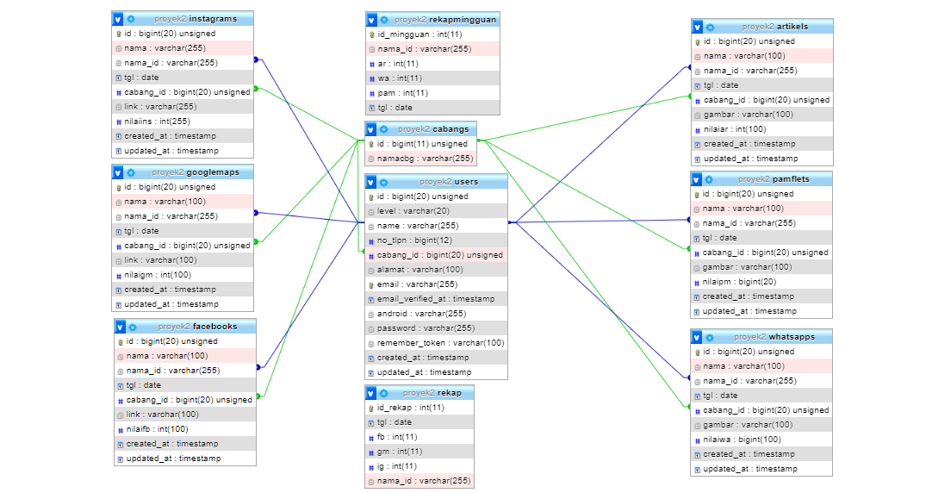

Gambar 3. 15 Relasi Antar Tabel

### Antarmuka Aplikasi

Antarmuka merupakan bentuk tampilan grafis yang berhubungan langsung dengan pengguna. Antarmuka dari sistem yang dibuat terbagi menjadi beberapa rancangan. Adapun rancangan antarmuka sistem tersebut adalah seperti berikut:

1. Antarmuka *Login*

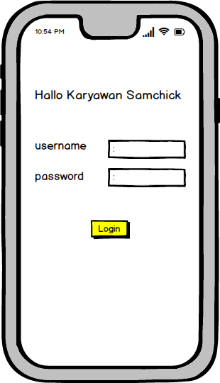Antarmuka *login* adalah antarmuka yang berisi form *login* yang digunakan user untuk masuk kedalam sistem. Rancangan antarmuka *login* adalah seperti pada Gambar 3.16.

Gambar 3. 16 Antarmuka Login

1. Antarmuka Dashboard Admin

Antarmuka Dashboard Admin merupakan halaman utama admin. Pada Halaman ini menampilkan menu penilaian kinerja dan monitoring karyawan. Rancangan antarmuka dashboard admin adalah seperti pada Gambar 3.17.

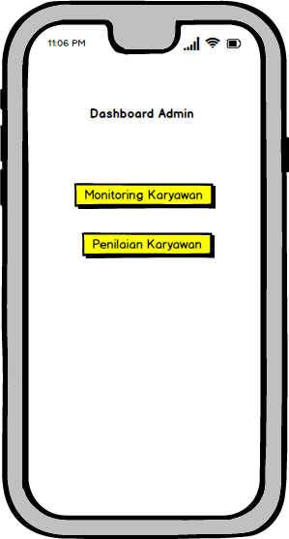

Gambar 3. 17 Antarmuka Dashboard Admin

1. Antarmuka Monitoring Karyawan

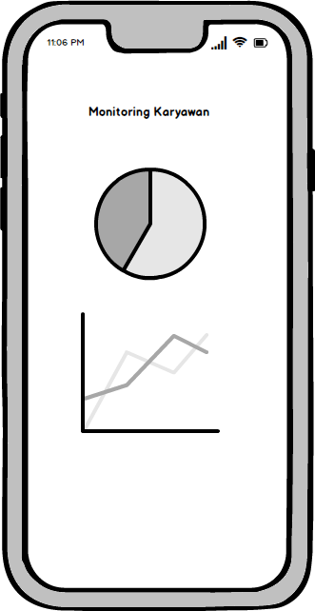Antarmuka halaman monitoring merupakan halaman untuk memonitoring hasil pengerjaan tugas karyawan. Pada Halaman ini menampilkan grafik kinerja karyawan. Rancangan antarmuka monitoring karyawan adalah seperti pada Gambar 3.18.

Gambar 3. 18 Antarmuka Halaman Monitoring

1. Antarmuka Penilaian Karyawan

Antarmuka halaman penilaian karyawan merupakan halaman untuk melihat nilai hasil pengerjaan tugas karyawan. Rancangan antarmuka penilaian karyawan adalah seperti pada Gambar 3.19

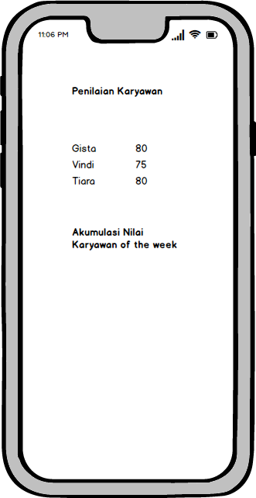

Gambar 3. 19 Antarmuka Halaman Penilaian

1. Antarmuka Menu Karyawan

Antarmuka Menu Karyawan digunakan untuk melihat pilihan menu. Rancangan antarmuka menu karyawan adalah seperti pada Gambar 3.20.

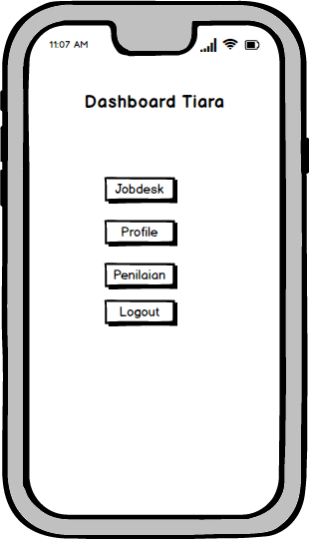

Gambar 3. 20 Antarmuka Menu Karyawan

1. Antarmuka Menu Jobdesk

Antarmuka menu jobdesk adalah antarmuka untuk tampilan menu jobdesk. Rancangan antarmuka menu jobdesk adalah seperti pada Gambar 3.21

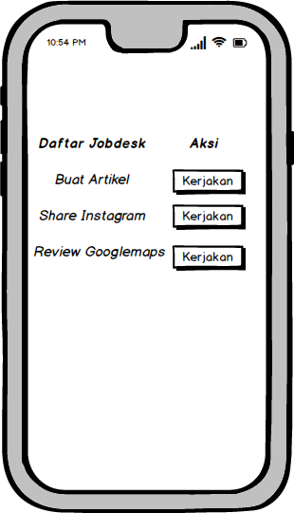

Gambar 3. 21 Antarmuka menu jobdesk

1. Antarmuka Jobdesk Artikel

Antarmuka Jobdesk Artikel digunakan untuk tampilan mengerjakan jobdesk artikel. Rancangan antarmuka jobdesk artikel adalah seperti pada Gambar 3.22.

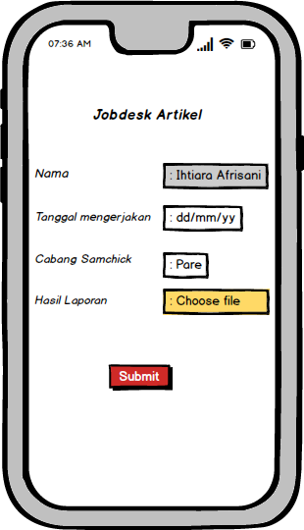

Gambar 3. 22 Antarmuka Jobdesk Artikel

1. Antarmuka Edit Profil

Antarmuka Edit Profil adalah layout untuk melakukan edit profil karyawan. Rancangan antarmuka edit profil adalah seperti pada Gambar 3.23.

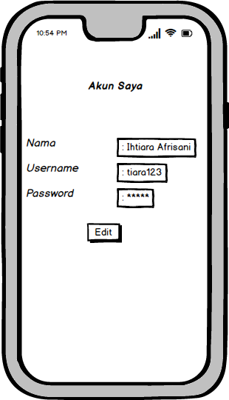

Gambar 3. 23 Antarmuka Edit Profil

1. Antarmuka Penilaian Kinerja

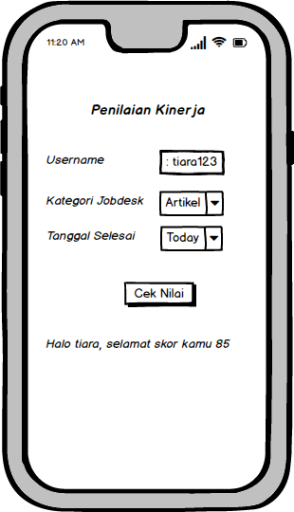Antarmuka Penilaian Kinerja adalah *layout* utuk menampilkan hasil penilaian kinerja karyawan. Rancangan antarmuka penilaian kinerja adalah seperti pada Gambar 3.24.

Gambar 3. 24 Antarmuka Penilaian Kinerja

1. Antarmuka *Share* *Instagram*

Antarmuka Jobdesk *share instagram* digunakan untuk tampilan mengerjakan jobdesk share *instagram*. Rancangan antarmuka jobdesk *share Instagram* adalah seperti pada Gambar 3.25.

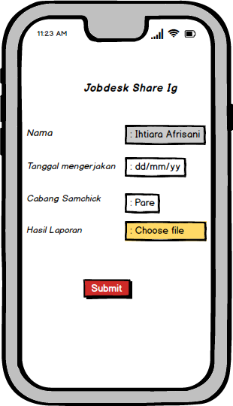

Gambar 3. 25 Antarmuka Share Instagram

1. Antarmuka Halaman Registrasi

Antarmuka Registrasi digunakan untuk mendaftarkan user baru. Rancangan antarmuka register adalah seperti pada Gambar 3.26.

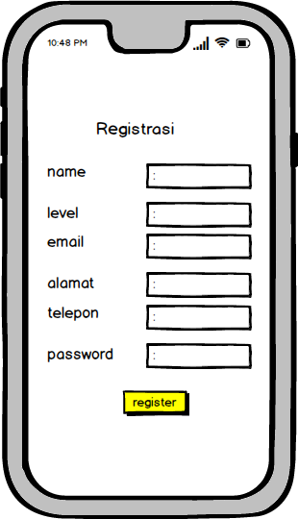

Gambar 3. 26 Antarmuka Halaman Registrasi

1. Antarmuka Penilaian Harian

Antarmuka penilaian harian digunakan untuk menilai tugas harian karyawan. Rancangan antarmuka penilaian harian ditunjukkan pada Gambar 3.27.

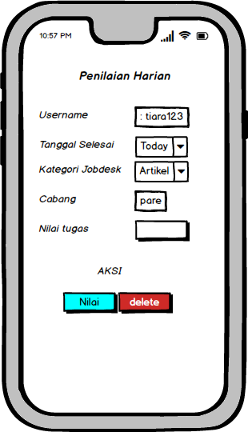

Gambar 3. 27 Antarmuka Penilaian Harian

1. Antarmuka Penilaian Mingguan

Antarmuka penilaian mingguan digunakan untuk menilai tugas mingguan karyawan. Rancangan antarmuka penilaian harian ditunjukkan pada Gambar 3.28.

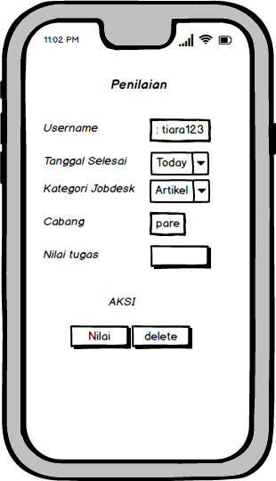

Gambar 3. 28 Antarmuka Penilaian Mingguan

1. Antarmuka Data Nilai Harian

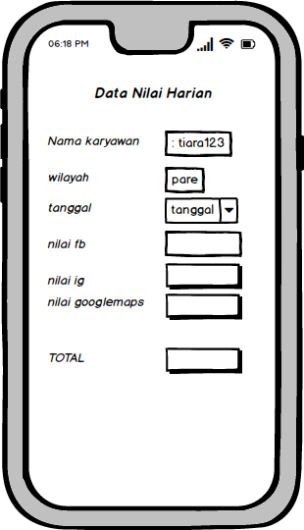Antarmuka data nilai harian adalah halaman untuk menampilkan total nilai harian karyawan. Rancangan antarmuka data nilai harian ditunjukkan pada Gambar 3.29.

Gambar 3. 29 Antarmuka Data Nilai Harian

1. Antarmuka Data Nilai Mingguan

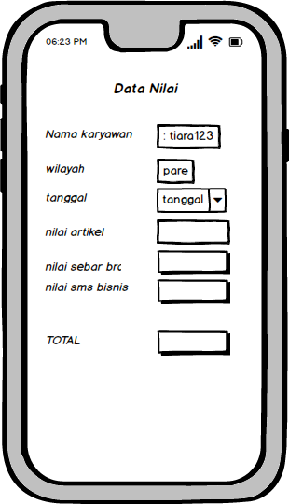Antarmuka data nilai mingguan adalah halaman untuk menampilkan total nilai mingguan karyawan. Rancangan antarmuka data nilai mingguan ditunjukkan pada Gambar 3.30.

Gambar 3. 30 Antarmuka Data Nilai Mingguan

## Pengujian Sistem

Pengujian sistem diperlukan dalam pembuatan sistem untuk mengetahui apakah sistem berjalan dengan baik atau tidak. Adapun skenario dari pengujian sistem yang dibut adalah seperti Tabel 3.8.

Tabel 3. 8 Tabel Pengujian Sistem

|  |  |  |
| --- | --- | --- |
| **No** | **Objek Pengujian** | **Skenario** |
| 1 | *Login* (Manajer dan Karyawan) | Masuk halaman login dan melakukan login dengan memasukan username dan password yang telah dimiliki. |
| 2 | Menampilkan menu karyawan | Masuk *login*, setelah itu muncul halaman beranda karyawan. Terdapat button menu jobdesk dan profil. |
| 3 | Menampilkan menu jobdesk | Masuk ke menu jobdesk, maka karyawan akan mengerjakan jobdesk yang tersedia. |
| 4 | Menampilkan hasil penilaian kinerja | Masuk menu penilaian kinerja, selanjutnya karyawan memilih hasil jobdesk yang telah dikerjakan, maka akan muncul nilai. |
| 5 | Menampilkan menu profil | Masuk ke menu profil, karyawan melakukan edit profil. |
| 6 | *Logout* | Logout dilakukan untuk keluar halaman karyawan. |

# 

# BAB IV IMPLEMENTASI

Kegiatan setelah melakukan perancangan sistem adalah kegiatan implementasi. Implementasi dibuat berdasarkan rancangan sistem yang telah dibuat, kemudian direalisasikan dalam bentuk aplikasi Android untuk mengetahui sistem yang diusulkan relevan atau tidak.

## Implementasi Proses

Desain dan perancangan yang telah dibuat kemudian di realisasikan ke dalam pembuatan aplikasi android. Berikut ini adalah tampilan dari hasil desain dan perancangan *android* Aplikasi Pelaporan Tugas Karyawan Pemasaran (*E-Marketing*) Pada Samchick Resto. Aplikasi ini dapat di akses oleh 2 *user* yaitu Manajer dan Karyawan.

1. Implementasi Halaman Login

Halaman *Login* digunakan untuk melakukan validasi akses pengguna yang dapat login. Akses Pengguna dibagi menjadi manajer dan karyawan. Gambar halaman login dapat ditunjukkan pada Gambar 4.1

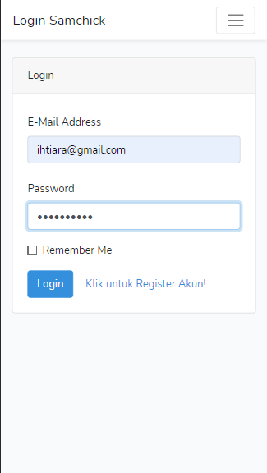

Gambar 4. 1 Halaman Login

Berdasarkan implementasi tampilan pada Gambar 4.1 Halaman *Login*, berikut adalah potongan *source code session* halaman *login*.

|  |
| --- |
| @Override  protected void onCreate(Bundle savedInstanceState) {  super.onCreate(savedInstanceState);  setContentView(R.layout.activity_main);  WebView webView = (WebView) findViewById(R.id.webview); webView.getSettings().setLoadsImagesAutomatically(true);  webView.setWebChromeClient(new WebChromeClient(){  @Override  public void onPermissionRequest(final PermissionRequest request) {  request.grant(request.getResources());  }  <div class="card-body">  <form method="POST" action="{{ route('login') }}">  @csrf  @php if(Session::get('salah')){ @endphp  <div class="alert alert-danger">  <button type="button" class="close" data-dismiss="alert">  <span aria-hidden="true">&times;</span></button>  Email dan Password tidak sesuai  </div> @php } @endphp  @php if(Session::get('verif')){ @endphp  <div class="alert alert-warning">  <button type="button" class="close" data-dismiss="alert">  <span aria-hidden="true">&times;</span>  </button>  Akun anda belum di verifikasi, silahkan hubungi admin agar diverifikasi  </div> @php } @endphp  <div class="form-group row">  <label for="email" class="col-md-4 col-form-label text-md-right">{{ __('E-Mail Address') }}</label>  <div class="col-md-6">  <input id="email" type="email" class="form-control @error('email') is-invalid @enderror" name="email" required autocomplete="email" value="{{Session::get('email')}}" autofocus placeholder="E-Mail Address">  @error('email')  <span class="invalid-feedback" role="alert">  <strong>{{ $message }}</strong>  </span>  @enderror  <div class="form-group row">  <label for="password" class="col-md-4 col-form-label text-md-right">{{ __('Password') }}</label>  <div class="col-md-6">  <input id="password" type="password" class="form-control @error('password') is-invalid @enderror" name="password" required autocomplete="current-password" placeholder="Masukkan Password"><input id="status" type="text" class="form-control name="status" required autocomplete="current-password" placeholder="Masukkan Password" value="1" hidden>  @error('password')  <span class="invalid-feedback" role="alert">  <strong>{{ $message }}</strong></span>  @enderror  <div class="form-group row mb-0">  <div class="col-md-8 offset-md-4">  <button type="submit" class="btn btn-primary">  {{ __('Login') }}  </button> |

1. Implementasi Halaman Registrasi

Halaman registrasi digunakan untuk membuat atau menambahkan akun yang nantinya akan digunakan untuk masuk atau *login* dan mengakses sistem. Gambar halaman registrasi ditunjukkan pada Gambar 4.2

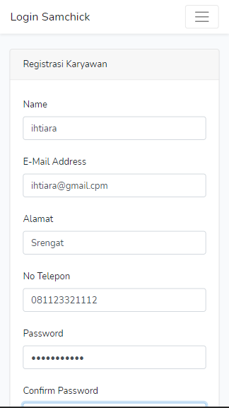

Gambar 4. 2 Halaman Registrasi

Berdasarkan implementasi tampilan pada Gambar 4.2 Halaman Registrasi, berikut adalah potongan *source code session* halaman registrasi.

|  |
| --- |
| webView.getSettings().setJavaScriptEnabled(true); webView.getSettings().setAllowFileAccessFromFileURLs(true);  webView.getSettings().setAllowUniversalAccessFromFileURLs(true);  webView.getSettings().setAppCacheEnabled(true);  webView.getSettings().setAllowContentAccess(true);  webView.getSettings().setAllowFileAccess(true);  webView.getSettings().setDatabaseEnabled(true); webView.getSettings().setMediaPlaybackRequiresUserGesture(false);  webView.getSettings().setDomStorageEnabled(true);  webView.getSettings().setLoadWithOverviewMode(true);  webView.getSettings().setUseWideViewPort(true);  <form method="POST" action="{{ route('register') }}">  @csrf  @php if(Session::get('eror')){ @endphp  <button type="button" class="close" data-dismiss="alert"><span aria-hidden="true">&times;</span></button>  Email atau No Telepon yang andak masukkan telah terdaftar  </div> @php } @endphp  @php if(Session::get('sukses')){ @endphp  <div class="alert alert-success">  <button type="button" class="close" data-dismiss="alert"><span aria-hidden="true">&times;</span></button> Pendaftaran berhasil, silahkan menunggu atau hubungi admin agar diverifikasi  </div> @php } @endphp  <label for="name" class="col-md-4 col-form-label text-md-right">{{ __('Name') }}</label>  <input id="name" type="text" class="form-control @error('name') is-invalid @enderror" name="name" value="{{ old('name') }}" required autocomplete="name" autofocus placeholder="Masukkan Nama">  @error('name')  <span class="invalid-feedback" role="alert">  <strong>{{ $message }}</strong></span>  @enderror  </div>  </div>  <div class="form-group row">  <label for="email" class="col-md-4 col-form-label text-md-right">{{ __('E-Mail Address') }}</label>  <div class="col-md-6">  <input id="email" type="email" class="form-control @error('email') is-invalid @enderror" name="email" value="{{ old('email') }}" required autocomplete="email" placeholder="E-Mail Address">  @error('email')  <span class="invalid-feedback" role="alert">  <strong>{{ $message }}</strong>  </span>  @enderror  </div>  </div>  <div class="form-group row">  <label for="alamat" class="col-md-4 col-form-label text-md-right">{{ __('Alamat') }}</label>  <div class="col-md-6">  <input id="alamat" type="text" class="form-control @error('alamat') is-invalid @enderror" name="alamat" value="{{ old('alamat') }}" required autocomplete="alamat" autofocus placeholder="Masukkan Alamat">  @error('alamat')  <span class="invalid-feedback" role="alert">  <strong>{{ $message }}</strong>  </span>  @enderror  </div>  </div>  <div class="form-group row">  <label for="no_tlpn" class="col-md-4 col-form-label text-md-right">{{ __('No Telepon') }}</label>  <div class="col-md-6">  <input id="no_tlpn" type="number" class="form-control @error('no_tlpn') is-invalid @enderror" name="no_tlpn" value="{{ old('no_tlpn') }}" required autocomplete="no_tlpn" autofocus placeholder="Masukkan No tlpn">  @error('no_tlpn')  <span class="invalid-feedback" role="alert">  <strong>{{ $message }}</strong>  </span>  @enderror  </div>  </div>  <div class="form-group row">  <label for="password" class="col-md-4 col-form-label text-md-right">{{ __('Password') }}</label>  <div class="col-md-6">  <input id="password" type="password" class="form-control @error('password') is-invalid @enderror" name="password" required autocomplete="new-password" placeholder="Masukkan Minimal 8 Karakter">  @error('password')  <span class="invalid-feedback" role="alert">  <strong>{{ $message }}</strong>  </span>  @enderror  </div>  </div>  <div class="form-group row">  <label for="password-confirm" class="col-md-4 col-form-label text-md-right">{{ __('Confirm Password') }}</label>  <div class="col-md-6">  <input id="password-confirm" type="password" class="form-control" name="password_confirmation" required autocomplete="new-password" placeholder="Konfirmasi Password">  </div>  </div>  <div class="form-group row mb-0">  <div class="col-md-6 offset-md-4">  <button type="submit" class="btn btn-primary">  {{ __('Register') }}  </button> |

1. Implementasi Halaman Beranda Admin

Halaman beranda admin merupakan tampilan awal admin. Implementasi halaman beranda admin ditunjukkan pada Gambar 4.3.

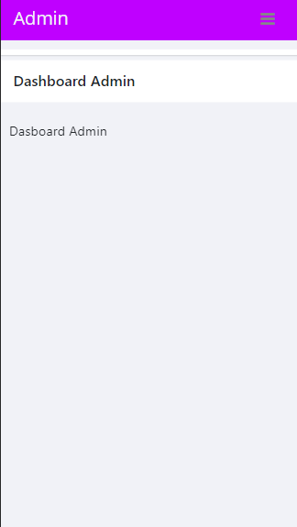

Gambar 4. 3 Halaman Beranda Admin

Berdasarkan implementasi tampilan pada Gambar 4.3 Halaman Beranda manajer, berikut adalah potongan *source code session.*

|  |
| --- |
| webView.getSettings().setSupportZoom(true);  webView.getSettings().setBuiltInZoomControls(true);  webView.getSettings().setDisplayZoomControls(false);  webView.setScrollBarStyle(View.SCROLLBARS_INSIDE_OVERLAY);  webView.setWebViewClient(new WebViewClient());  webView.loadUrl("http://192.168.150.35/laravel8/public/");  @section('content')  <div class="content mt-3">  <div class="animated fadeIn">  @if (auth()->user()->level=="Admin")  Dashboard Admin  @endif  <div class="breadcrumbs">  <div class="col-sm-4">  <div class="page-header float-left">  <div class="page-title">  @if (auth()->user()->level=="Admin")  <h1>Dashboard Admin</h1>    @endif    </div>  </div>  </div>  </div> |

1. Implementasi Halaman Kelola Tugas Harian

Halaman kelola tugas harian merupakan tampilan untuk admin mengelola tugas harian. Tampilan halaman kelola tugas harian ditunjukkan pada Gambar 4.4.

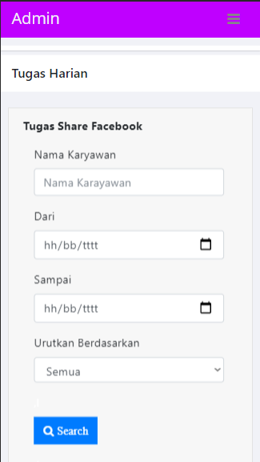

Gambar 4. 4 Halaman Kelola Tugas Harian

Berdasarkan implementasi tampilan pada Gambar 4.4 Halaman kelola tugas harian, berikut adalah potongan *source code session.*

|  |
| --- |
| @Override  protected void onCreate(Bundle savedInstanceState) {  super.onCreate(savedInstanceState);  Intent intent = new Intent(this, MainActivity.class);  startActivity(intent);  finish();  <table class="table table-bordered">  <thead>  <tr class="text-center">  <th>No</th>  <th>Tanggal Laporan</th>  <th>Wilayah Samchick</th>  <th>Gambar Facebook</th>  <th>Link Facebook</th>  <th>Nilai Tugas</th>  <th>Action</th>  </tr>  </thead>  <tbody>  @foreach ($facebooks as $key => $item)  <tr>  <td class="text-center">{{ $facebooks->firstItem()+ $key }}</td>  <td class="text-center">{{ $item->tgl }}</td>  <td class="text-center">{{ $item->cabang->namacbg}}</td>  <td class="text-center">  <a href="{{ asset('fb/'. $item->gambarfb) }}" target="_blank" rel="noopener noreferrer">Lihat Gambar</a></td>  <td class="text-center">  <a href="{{ $item->link }}" target="_blank" rel="noopener noreferrer">Lihat Tugas</a>  <td class="text-center">{{ $item->nilaifb}}</td>  <td class="text-center">  <a href="{{url('facebookk/'.$item->id.'/delete')}}">  <button class="btn btn-danger btn-sm" onclick="return confirm('Tugas yang dibatalkan tidak dapat dikirim kembali, apakah anda yakin???')">  <i class="fa fa-times"> Batalkan Kirim</i>  </button></a>  </td>  </tr>  @endforeach  </tbody>  </table> |

1. Implementasi Halaman Kelola Tugas Mingguan

Halaman kelola tugas mingguan merupakan tampilan untuk admin mengelola tugas mingguan. Tampilan halaman ditunjukkan pada Gambar 4.5.

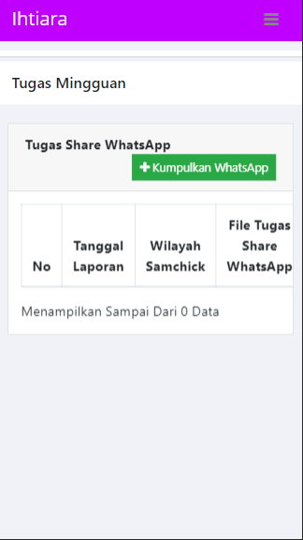

Gambar 4. 5 Halaman Kelola Tugas Mingguan

Berdasarkan implementasi tampilan pada Gambar 4.5 Halaman kelola tugas mingguan, berikut adalah potongan *source code session*.

|  |
| --- |
| webView.getSettings().setAppCacheEnabled(true);  webView.getSettings().setAllowContentAccess(true);  webView.getSettings().setAllowFileAccess(true);  webView.getSettings().setDatabaseEnabled(true);  webView.getSettings().setMediaPlaybackRequiresUserGesture(false);  <table class="table table-bordered">  <thead>  <tr class="text-center">  <th>No</th>  <th>Tanggal Laporan</th>  <th>Wilayah Samchick</th>  <th>Tugas WhatsApp</th>  <th>Nilai Tugas</th>  <th>Action</th>  </tr>  </thead>  <tbody>  @foreach ($whatsapps as $key => $item)  <tr>  <td class="text-center">{{ $whatsapps->firstItem()+ $key }}</td>  <td class="text-center">{{ $item->tgl }}</td>  <td class="text-center">{{ $item->cabang->namacbg}}</td>  <td class="text-center">  <a href="{{ asset('wa/'. $item->gambar) }}" target="_blank" rel="noopener noreferrer">Lihat Gambar</a></td>  <td class="text-center">{{ $item->nilaiwa }}</td>  <td class="text-center">  <a href="{{url('whatsappk/'.$item->id.'/delete')}}">  <button class="btn btn-danger btn-sm" onclick="return confirm('Tugas yang dibatalkan tidak dapat dikirim kembali, apakah anda yakin???')">  <i class="fa fa-times"> Batalkan Kirim</i>  </button></a>  </td>  </tr>  @endforeach  </tbody>  </table> |

1. Implementasi Halaman Penilaian Harian

Halaman penilaian harian merupakan tampilan untuk admin mengelola penilaian harian. Tampilan halaman ditunjukkan pada Gambar 4.6.

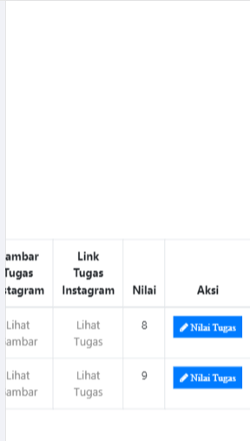

Gambar 4. 6 Halaman Penilaian Harian

Berdasarkan implementasi tampilan pada Gambar 4.6 Halaman penilaian harian, berikut adalah potongan *source code session*.

|  |
| --- |
| webView.getSettings().setDomStorageEnabled(true);  webView.getSettings().setLoadWithOverviewMode(true);  webView.getSettings().setUseWideViewPort(true);  <table class="table table-bordered">  <thead>  <tr class="text-center">  <th>No</th>  <th>Nama Karyawan</th>  <th>Wilayah Samchick</th>  <th>Tanggal</th>  <th>Nilai Artikel</th>  <th>Nilai Share WhatsApp</th>  <th>Nilai Share Pamflet</th>  <th>Total Nilai</th>  </tr>  </thead>  <tbody>  @php  $i = 1;  @endphp  @foreach ($mingguan as $key => $item)  <tr>  <td class="text-center">{{ $i++ }}</td>  <td class="text-center">{{ $item->name }}</td>  <td class="text-center">{{ $item->namacbg }}</td>  <td class="text-center">{{ $item->tgl }}</td>  <td class="text-center">{{$item->ar}}</td>  <td class="text-center">{{$item->wa}}</td>  <td class="text-center">{{$item->pam}}</td>  <td class="text-center">{{ $item->total }}</td>    </tr>  @endforeach  </tbody>  </table> |

1. Implementasi Halaman Penilaian Mingguan

Halaman penilaian mingguan merupakan tampilan untuk admin mengelola penilaian mingguan. Tampilan halaman ditunjukkan pada Gambar 4.7.

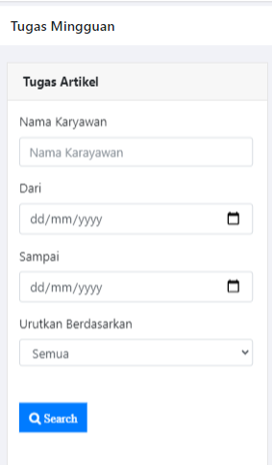

Gambar 4. 7 Halaman Penilaian Mingguan

Berdasarkan implementasi tampilan pada Gambar 4.7 Halaman penilaian mingguan, berikut adalah potongan *source code session*.

|  |
| --- |
| webView.getSettings().setSupportZoom(true);  webView.getSettings().setBuiltInZoomControls(true);  webView.getSettings().setDisplayZoomControls(false);  <table class="table table-bordered">  <thead>  <tr class="text-center">  <th>No</th>  <th>Nama Pelapor</th>  <th>Tanggal Laporan</th>  <th>WIlayah Samchick</th>  <th>File Laporan Artikel</th>  <th>Nilai Laporan</th>  <th>Aksi</th>  </tr>  </thead>  <tbody>  @foreach ($artikels as $key => $item)  <tr>  <td class="text-center">{{ $artikels->firstItem()+ $key }}</td>  <td class="text-center">{{ $item->nama_id }}</td>  <td class="text-center">{{ $item->tgl }}</td>  <td class="text-center">{{ $item->cabang->namacbg}}</td>  <td class="text-center">  <a href="{{ asset('pdf/'. $item->gambar) }}" target="_blank" rel="noopener noreferrer">Download File</a></td>  <td class="text-center">{{ $item->nilaiar }}</td>  <td class="text-center">  <a href="{{url('artikel/'.$item->id.'/edit')}}" class="btn btn-primary btn-sm">  <i class="fa fa-pencil"> Nilai Tugas</i>  </a>  </td>  </tr>  @endforeach  </tbody>  </table> |

1. Implementasi Halaman Profil Karyawan

Halaman Profil Karyawan merupakan halaman manajer untuk mengelola profil karyawan. Tampilan halaman ditunjukkan pada Gambar 4.8.

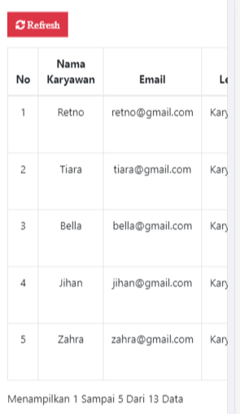

Gambar 4. 8 Halaman Profil Karyawan

Berdasarkan implementasi tampilan pada Gambar 4.8 Halaman profil karyawan, berikut adalah potongan *source code session*.

|  |
| --- |
| public boolean onKeyDown(int keyCode, KeyEvent event) {  WebView webView = (WebView) findViewById(R.id.webview);  if (event.getAction() == KeyEvent.ACTION_DOWN) {  switch (keyCode) {  case KeyEvent.KEYCODE_BACK:  if (webView.canGoBack()) {  webView.goBack();  } else {  finish();  <table class="table table-bordered">  <thead>  <tr class="text-center">  <th>No</th>  <th>Nama Karyawan</th>  <th>Email</th>  <th>Level</th>  <th>Alamat</th>  <th>No Ponsel</th>  <th>Wilayah Samchick</th>  <th>Aksi</th>  </tr>  </thead>  <tbody>  @foreach ($users as $key => $item)  <tr>  <td class="text-center">{{ $users->firstItem()+ $key }}</td>  <td class="text-center">{{ $item->name}}</td>  <td class="text-center">{{ $item->email }}</td>  <td class="text-center">{{ $item->level }}</td>  <td class="text-center">{{ $item->alamat }}</td>  <td class="text-center">{{ $item->no_tlpn }}</td>  <td class="text-center">{{ $item->cabang->namacbg}}</td>    <td class="text-center">  <a href="{{url('user/'.$item->id.'/edit')}}" class="btn btn-primary btn-sm">  <i class="fa fa-pencil"> Edit Profil</i>  </a>  <form action="{{url('user/'.$item->id)}}" method="post" class="d-inline" onsubmit="return confirm('Yakin Ingin Hapus Data?')">  @method('delete')  @csrf  <button class="btn btn-danger btn-sm">  <i class="fa fa-trash"> Delete Akun</i>  </button>  </form>  </td>    </tr>  @endforeach  </tbody>  </table> |

1. Implementasi Halaman Edit Profil

Halaman edit profil karyawan digunakan untuk mengubah user yang dipilih dengan mengubah data pada form yang telah terisi. Tampilan halaman ditunjukkan pada Gambar 4.9.

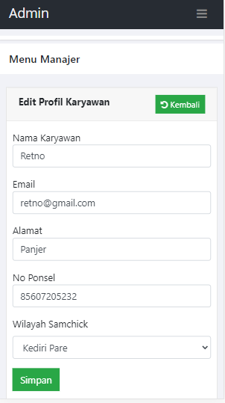

Gambar 4. 9 Halaman Edit Profil

Berdasarkan implementasi tampilan pada Gambar 4.9 Halaman edit profil karyawan, berikut adalah potongan *source code session*

|  |
| --- |
| <WebView xmlns:android="http://schemas.android.com/apk/res/android"  android:id="@+id/webview"  android:layout_width="match_parent"  android:layout_height="match_parent"  />  <div class="form-group">  <table>Nama Karyawan</table>  <input disabled type="text" name="name" class="form-control @error('name') is-invalid @enderror" value="{{old('name', $user->name)}}">  @error('name')  <div class="invalid-feedback">{{$message}}</div>  @enderror  </div>  <div class="form-group">  <table>Email</table>  <input type="text" name="email" class="form-control @error('email') is-invalid @enderror" value="{{old('email', $user->email)}}">  @error('email')  <div class="invalid-feedback">{{$message}}</div>  @enderror  </div>  <div class="form-group">  <table>Alamat</table>  <input type="text" name="alamat" class="form-control @error('alamat') is-invalid @enderror" value="{{old('alamat', $user->alamat)}}">  @error('alamat')  <div class="invalid-feedback">{{$message}}</div>  @enderror  </div>  <div class="form-group">  <table>No Ponsel</table>  <input type="number" name="no_tlpn" class="form-control @error('no_tlpn') is-invalid @enderror" value="{{old('no_tlpn', $user->no_tlpn)}}">  @error('no_tlpn')  <div class="invalid-feedback">{{$message}}</div>  @enderror  </div>  <div class="form-group">  <label>Wilayah Samchick</label>  <select disabled name="cabang_id" class="form-control @error('cabang_id') is-invalid @enderror">  <option value="">- Pilih -</option>  @foreach ($cabangs as $item)  <option value="{{ $item->id }}" {{ old('cabang_id', $user->cabang_id) == $item->id ? 'selected' : null }}>{{ $item->namacbg }}</option>  @endforeach  </select>  @error('cabang_id')  <div class="invalid-feedback">{{ $message }}</div>  @enderror  </div>  <button type="submit" class="btn btn-success">Simpan</button> |

1. Implementasi Halaman Monitoring Karyawan (Grafik)

Halaman monitoring karyawan merupakan halaman admin untuk menampilkan grafik pengerjaan tugas karyawan. Tampilan halaman ditunjukkan pada Gambar 4.10.

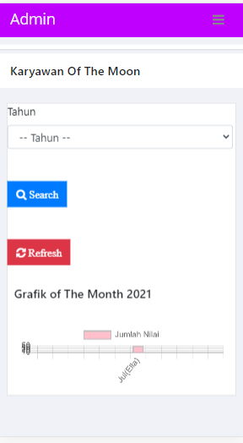

Gambar 4. 10 Halaman Monitoring Karyawan

Berdasarkan implementasi tampilan pada Gambar 4.10 Halaman monitoring karyawan, berikut adalah potongan *source code session*

|  |
| --- |
| <path  android:fillColor="#3DDC84"  android:pathData="M0,0h108v108h-108z" />  <path  android:fillColor="#00000000"  android:pathData="M9,0L9,108"  android:strokeWidth="0.8"  android:strokeColor="#33FFFFFF" />  <path  android:fillColor="#00000000"  android:pathData="M19,0L19,108"  android:strokeWidth="0.8"  android:strokeColor="#33FFFFFF" />  <path  android:fillColor="#00000000"  android:pathData="M29,0L29,108"  android:strokeWidth="0.8"  android:strokeColor="#33FFFFFF" />  *<script src="https://cdnjs.cloudflare.com/ajax/libs/Chart.js/2.9.3/Chart.min.js"></script>*  *<script>*  *var nilai = [<?php foreach ($nilai as $n) { ?>*  *'<?php echo $n ?>',*  *<?php }?>];*  *var nama = [<?php foreach ($nama as $n) { ?>*  *'<?php echo $n ?>',*  *<?php }?>];*  *var barChartData = {*  *labels: nama,*  *datasets: [{*  *label: 'Jumlah Nilai',*  *backgroundColor: "pink",*  *data: nilai*  *}]*  *};*  *window.onload = function() {*  *var ctx = document.getElementById("myChart").getContext("2d");*  *window.myBar = new Chart(ctx, {*  *type: 'bar',*  *data: barChartData,*  *options: {*  *elements: {*  *rectangle: {*  *borderWidth: 2,*  *borderColor: '#c1c1c1',*  *borderSkipped: 'bottom'*  *}*  *},*  *responsive: true,*  *title: {*  *display: true,*  *},scales: {*  *yAxes: [{*  *ticks: {*  *beginAtZero:true*  *}*  *}]*  *}*  *}*  *});*  *};*  *</script>*  *@endsection* |

1. Implementasi Halaman Pengumpulan Tugas Harian

Halaman pengumpulan tugas merupakan halaman karyawan untuk mengumpulkan tugas harian. Tampilan halaman ditunjukkan pada Gambar 4.11

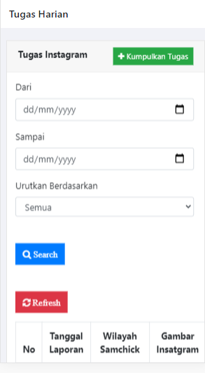

Gambar 4. 11 Halaman Pengumpulan Tugas Harian

Berdasarkan implementasi tampilan pada Gambar 4.11 Halaman pengumpulan tugas harian, berikut adalah potongan *source code session*.

|  |
| --- |
| <path  android:fillColor="#00000000"  android:pathData="M39,0L39,108"  android:strokeWidth="0.8"  android:strokeColor="#33FFFFFF" />  <path  android:fillColor="#00000000"  android:pathData="M49,0L49,108"  android:strokeWidth="0.8"  android:strokeColor="#33FFFFFF" />  <thead>  <tr class="text-center">  <th>No</th>  <th>Tanggal Laporan</th>  <th>Wilayah Samchick</th>  <th>Gambar Insatgram</th>  <th>Link Instagram</th>  <th>Nilai Tugas</th>  <th>Action</th>  </tr>  </thead>  <tbody>  @foreach ($instagrams as $key => $item)  <tr>  <td class="text-center">{{ $instagrams->firstItem()+ $key }}</td>  <td class="text-center">{{ $item->tgl }}</td>  <td class="text-center">{{ $item->cabang->namacbg}}</td>  <td class="text-center">  <a href="{{ asset('ig/'. $item->gambarig) }}" target="_blank" rel="noopener noreferrer">Lihat Gambar</a></td>  <td class="text-center">  <a href="{{ $item->link }}" target="_blank" rel="noopener noreferrer">Lihat Link</a></td>  <td class="text-center">{{ $item->nilaiins}}</td>  <td class="text-center">  <a href="{{url('instagramk/'.$item->id.'/delete')}}">  <button class="btn btn-danger btn-sm" onclick="return confirm('Tugas yang dibatalkan tidak dapat dikirim kembali, apakah anda yakin???')">  <i class="fa fa-times"> Batalkan Kirim</i>  </button></a>  </td>  </tr>  @endforeach  </tbody>  </table> |

1. Implementasi Halaman Pengumpulan Tugas Mingguan

Halaman pengumpulan tugas mingguan merupakan halaman karyawan untuk mengumpulkan tugas mingguan. Tampilan halaman ditunjukkan pada Gambar 4.12.

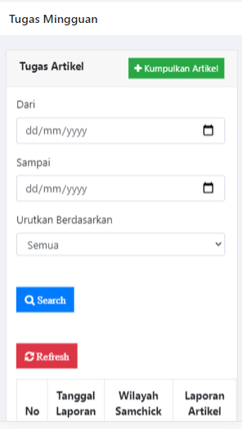

Gambar 4. 12 Halaman Pengumpulan Tugas Mingguan

Berdasarkan implementasi tampilan pada Gambar 4.12. Halaman pengumpulan tugas harian, berikut adalah potongan *source code session*.

|  |
| --- |
| <path  android:fillColor="#00000000"  android:pathData="M69,0L69,108"  android:strokeWidth="0.8"  android:strokeColor="#33FFFFFF" />  <path  android:fillColor="#00000000"  android:pathData="M79,0L79,108"  android:strokeWidth="0.8"  android:strokeColor="#33FFFFFF" />  <path  android:fillColor="#00000000"  android:pathData="M89,0L89,108"  android:strokeWidth="0.8"  android:strokeColor="#33FFFFFF" />  <table class="table table-bordered">  <thead>  <tr class="text-center">  <th>No</th>  <th>Nama Pelapor</th>  <th>Tanggal Laporan</th>  <th>WIlayah Samchick</th>  <th>File Laporan Artikel</th>  <th>Nilai Laporan</th>  <th>Aksi</th>  </tr>  </thead>  <tbody>  @foreach ($artikels as $key => $item)  <tr>  <td class="text-center">{{ $artikels->firstItem()+ $key }}</td>  <td class="text-center">{{ $item->nama_id }}</td>  <td class="text-center">{{ $item->tgl }}</td>  <td class="text-center">{{ $item->cabang->namacbg}}</td>  <td class="text-center">  <a href="{{ asset('pdf/'. $item->gambar) }}" target="_blank" rel="noopener noreferrer">Download File</a></td>  <td class="text-center">{{ $item->nilaiar }}</td>  <td class="text-center">  <a href="{{url('artikel/'.$item->id.'/edit')}}" class="btn btn-primary btn-sm">  <i class="fa fa-pencil"> Nilai Tugas</i>  </a>  </td>  </tr>  @endforeach  </tbody>  </table> |

1. Implementasi Halaman Data Nilai Harian

Implementasi halaman data nilai harian merupakan halaman rekapan nilai data harian karyawan. Tampilan halaman ditunjukkan pada Gambar 4.13.

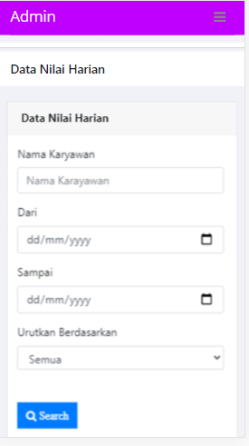

Gambar 4. 13 Halaman Data Nilai Harian

Berdasarkan implementasi tampilan pada Gambar 4.13. Halaman data nilai harian, berikut adalah potongan *source code session*.

|  |
| --- |
| <path  android:fillColor="#00000000"  android:pathData="M0,19L108,19"  android:strokeWidth="0.8"  android:strokeColor="#33FFFFFF" />  <path  android:fillColor="#00000000"  android:pathData="M0,29L108,29"  android:strokeWidth="0.8"  android:strokeColor="#33FFFFFF" />  <path  android:fillColor="#00000000"  android:pathData="M0,39L108,39"  android:strokeWidth="0.8"  android:strokeColor="#33FFFFFF" />  <table class="table table-bordered">  <thead>  <tr class="text-center">  <th>No</th>  <th>Nama Karyawan</th>  <th>Wilayah Samchick</th>  <th>Tanggal</th>  <th>Nilai Facebook</th>  <th>Nilai Instagram</th>  <th>Nilai Google Maps</th>  <th>Total Nilai</th>  </tr>  </thead>  <tbody>  @php  $i= 1;  @endphp  @foreach ($harian as $key => $item)  <tr>  <td class="text-center">{{ $i++ }}</td>  <td class="text-center">{{ $item->name}}</td>  <td class="text-center">{{ $item->namacbg}}</td>  <td class="text-center">{{ $item->tgl }}</td>  <td class="text-center">{{ $item->fb}}</td>  <td class="text-center">{{ $item->ig}}</td>  <td class="text-center">{{ $item->gm}}</td>  <td class="text-center">{{ $item->total}}</td>  </tr>  @endforeach  </tbody>  </table> |

1. Implementasi Halaman Data Nilai Mingguan

Implementasi halaman data nilai mingguan merupakan halaman rekapan nilai data mingguan karyawan. Tampilan halaman ditunjukkan pada Gambar 4.14.

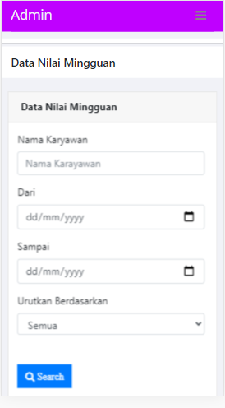

Gambar 4. 14 Halaman Data Nilai Mingguan

Berdasarkan implementasi tampilan pada Gambar 4.14. Halaman data nilai mingguan, berikut adalah potongan *source code session*.

|  |
| --- |
| *<path*  *android:fillColor="#00000000"*  *android:pathData="M0,49L108,49"*  *android:strokeWidth="0.8"*  *android:strokeColor="#33FFFFFF" />*  *<path*  *android:fillColor="#00000000"*  *android:pathData="M0,59L108,59"*  *android:strokeWidth="0.8"*  *android:strokeColor="#33FFFFFF" />*  *<path*  *android:fillColor="#00000000"*  *android:pathData="M0,69L108,69"*  *android:strokeWidth="0.8"*  *android:strokeColor="#33FFFFFF" />*  *<table class="table table-bordered">*  *<thead>*  *<tr class="text-center">*  *<th>No</th>*  *<th>Nama Karyawan</th>*  *<th>Wilayah Samchick</th>*  *<th>Tanggal</th>*  *<th>Nilai Artikel</th>*  *<th>Nilai Share WhatsApp</th>*  *<th>Nilai Share Pamflet</th>*  *<th>Total Nilai</th>*  *</tr>*  *</thead>*  *<tbody>*  *@php*  *$i = 1;*  *@endphp*  *@foreach ($mingguan as $key => $item)*  *<tr>*  *<td class="text-center">{{ $i++ }}</td>*  *<td class="text-center">{{ $item->name }}</td>*  *<td class="text-center">{{ $item->namacbg }}</td>*  *<td class="text-center">{{ $item->tgl }}</td>*  *<td class="text-center">{{$item->ar}}</td>*  *<td class="text-center">{{$item->wa}}</td>*  *<td class="text-center">{{$item->pam}}</td>*  *<td class="text-center">{{ $item->total }}</td>*    *</tr>*  *@endforeach*  *</tbody>*  *</table>* |



## Implementasi Data

Pada tahap ini dilakukan implementasi dari perancangan database yang telah dilakukan pada tahap sebelumnya. Berikut ini adalah tampilan implementasi *database* Aplikasi Pelaporan Tugas Karyawan Pemasaran (E-Marketing) Pada Samchick Resto.

### Tabel User

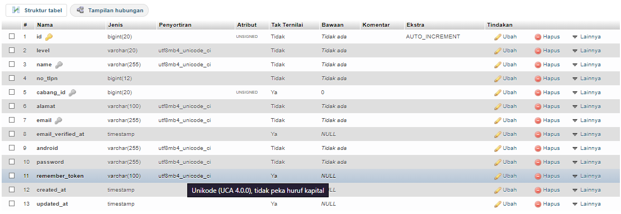Tabel user berfungsi untuk menyimpan data-data pengguna baik admin maupun karyawan. Berikut adalah implementasi dari tabel user yang ditunjukkan pada Gambar 4.14.

Gambar 4. 15 Tabel User

### Tabel Rekap

Tabel rekap berfungsi untuk menyimpan data rekap nilai. Berikut adalah implementasi dari tabel rekap yang ditunjukkan pada Gambar 4.15.

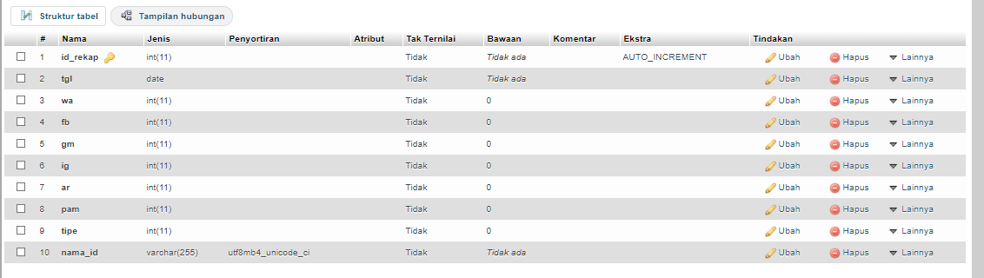

Gambar 4. 16 Tabel Rekap

### Tabel Cabang

Tabel cabang berfungsi untuk menyimpan data cabang samchick. Berikut adalah implementasi dari tabel cabang yang ditunjukkan pada Gambar 4.16.

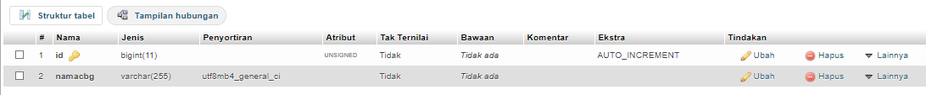

Gambar 4. 17 Tabel Cabang

### Tabel Instagram

Tabel Instagram berfungsi untuk menyimpan data tugas Instagram secara harian. Berikut adalah implementasi dari tabel instagram yang ditunjukkan pada Gambar 4.17.

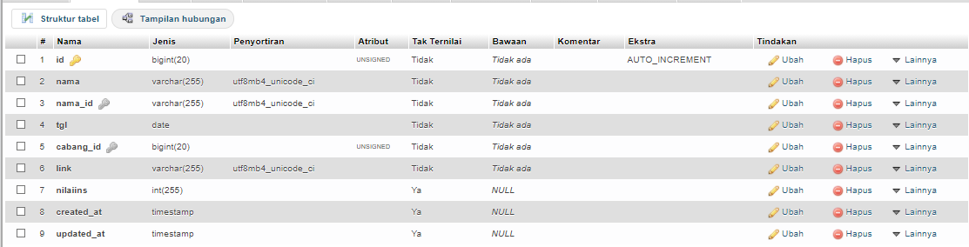

Gambar 4. 18 Tabel Instagram

### Tabel Facebook

Tabel *facebook* berfungsi untuk menyimpan data tugas facebook secara harian. Berikut adalah implementasi dari tabel facebook yang ditunjukkan pada Gambar 4.18.

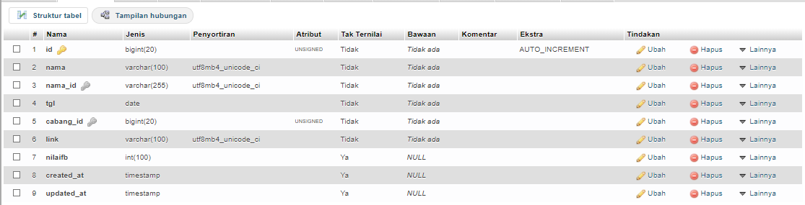

Gambar 4. 19 Tabel Nilai Mingguan

### Tabel Googlemaps

Tabel *googlemaps* berfungsi untuk menyimpan data tugas googlemaps secara harian. Berikut adalah implementasi dari tabel googlempas yang ditunjukkan pada Gambar 4.19.

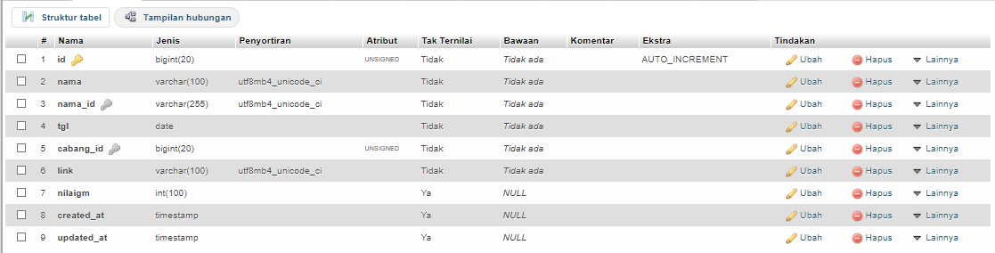

### Tabel Artikel

Tabel artikel berfungsi untuk menyimpan data tugas artikel secara mingguan. Berikut adalah implementasi dari tabel artikel yang ditunjukkan pada Gambar 4.20.

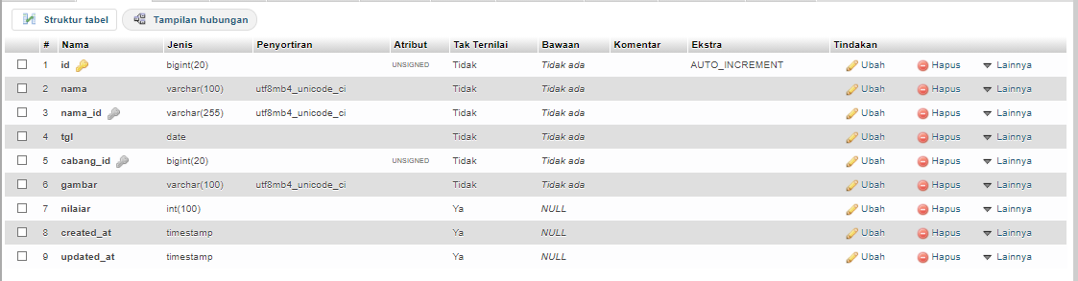

# BAB V PENGUJIAN DAN PEMBAHASAN

Pengujian sistem merupakan proses pengeksekusian sistem perangkat lunak untuk menentukan apakah sistem tersebut sesuai dengan spesifikasi sistem dan berjalan pada lingkungan yang diinginkan. Pengujian dilakukan dengan menguji setiap proses dan kemungkinan kesalahan yang terjadi untuk setiap proses.

## Pengujian Proses

Pengujian sistem ini menggunakan pengujian *black box*. Aplikasi dinyatakan berhasil melewati pengujian apabila dalam percobaan-percobaan berikut aplikasi tidak mengalami *error*. Pada metode pengujian *black box*, aplikasi diberikan berbagai macam kondisi masukan, kemudian keluaran yang dihasilkan sistem akan dibandingkan dengan keluaran yang diharapkan. Berikut adalah hasil pengujian dari Aplikasi Pelaporan Tugas Karyawan Pemasaran (E-Marketing) Pada Samchick Resto.

### Pengujian Halaman *Login*

Pengujian ini dilakukan untuk menguji tampilan awal dari sistem ini, yaitu pengujian *login* pengguna dimana halaman inilah dasar untuk memasuki halaman selanjutnya. Pada form ini pengujian dilakukan dengan cara memasukkan *username* dan *password* yang telah tersimpan di *database*, ketika berhasil *login* maka *user* akan diarahkan ke halaman *dashboard*. Jika gagal, *user* akan kembali ke halaman *login* dengan notifikasi *error*. Berikut adalah hasil pengujian *login* di tunjukkanpada Gambar 5.1 Pengujian Halaman *Login*

Gambar 5. 1 Pengujian Halaman Login

Berikut adalah hasil proses *login* berhasil dengan pengguna yang memiliki level sebagai admin, maka akan dialihkan ke halaman dashboard admin yang ditunjukkan pada Gambar 5.2 Hasil *Login* Admin Berhasil



Gambar 5. 2 Hasil Login Berhasil

Berikut adalah hasil proses *login* gagal dimana sistem akan menampilkan notifikasi peringatan pada kolom yang bermasalah yang ditunjukkan pada Gambar 5.3 Hasil *Login* Gagal.

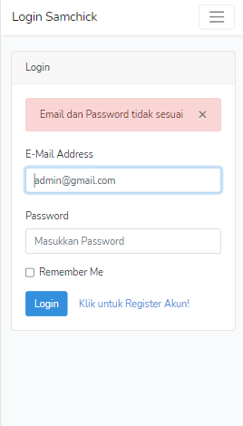

Gambar 5. 3 Hasil Login Gagal

### Pengujian Registrasi Karyawan

Pengujian ini dilakukan untuk menguji tampilan registrasi atau pendaftaran peserta dengan mengisi form yang disajikan dengan baik dan benar kemudian sistem akan menyimpan data masukan dalam *database*, selanjutnya akan digunakan sebagai validasi sistem ketika karyawan tersebut melakukan *login* sistem menggunakan akun peserta yang telah didaftarkan tersebut. Pengujian halaman registrasi ditunjukkan pada Gambar 5.4.

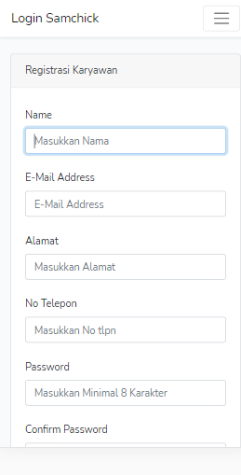

Gambar 5. 4 Pengujian Halaman Registrasi

Berikut adalah hasil proses registrasi gagal dimana sistem akan menampilkan notifikasi peringatan pada kolom yang bermasalah yang ditunjukkan pada Gambar 5.5 Hasil Registrasi Gagal.

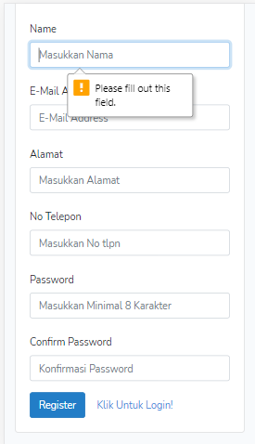

Gambar 5. 5 Hasil Registrasi Gagal

### Pengujian Halaman Kelola Profil

Pengujian ini dilakukan untuk menguji tampilan kelola profil untuk proses edit data, dan juga hapus data karyawan.

1. Edit Data Karyawan

Pengujian Halaman Edit Data dilakukan dengan memilih salah satu data yang ada dan sistem akan menampilkan form yang berisi data yang dipilih. Kemudian admin dapat mengganti data yang mau diubah. Pengujian edit data karyawan ditunjukkan pada Gambar 5.6.



Gambar 5. 6 Pengujian Edit Karyawan

Bila pengujian edit data berhasil dilakukan maka sistem akan menampilkan notifikasi berhasil memperbarui data seperti yang ditunjukkan pada Gambar 5.7.

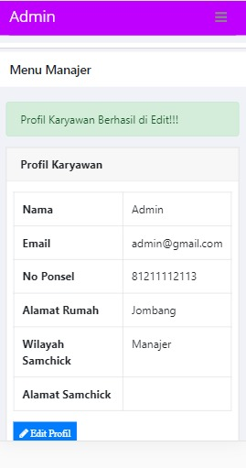

Gambar 5. 7 Hasil Edit Karyawan Berhasil

1. Hapus Data Karyawan

Pengujian hapus data karyawan dilakukan hanya dengan menekan tombol delete pada kolom aksi baris data yang dipilih, maka sistem akan menghapus data dari *database*. Validasi proses hapus data ditunjukkan pada Gambar 5.8.

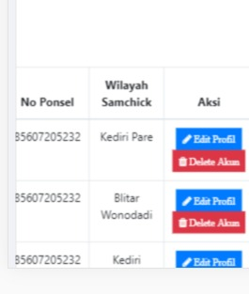

Gambar 5. 8 Pengujian Hapus Karyawan

Bila sistem berhasil melakukan proses hapus data maka sistem akan menampilkan notifikasi sukses seperti yang ditunjukkan pada Gambar 5.9.

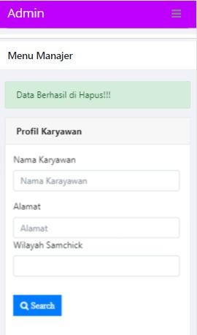

Gambar 5. 9 Hasil Hapus Data Karyawan

### Pengujian Kelola Wilayah

Pengujian ini dilakukan untuk menguji tampilan kelola wilayah Samchick untuk proses tambah, edit data, dan juga hapus data wilayah.

1. Tambah Wilayah Samchick

Halaman tambah data admin digunakan untuk menambahkan data wilayah baru dengan mengisikan data pada form yang tersedia. Halaman tambah data admin ditunjukkan pada Gambar 5.10.

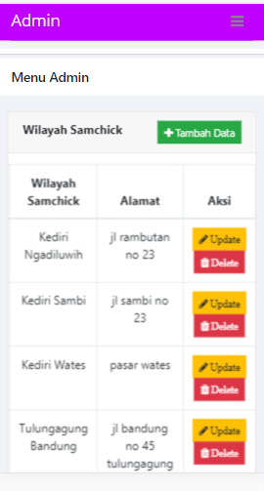

Gambar 5. 10 Pengujian Tambah Wilayah

1. Edit Wilayah

Pengujian Halaman Edit wilayah dilakukan dengan memilih salah satu data yang ada dan sistem akan menampilkan form yang berisi data yang dipilih. Kemudian admin dapat mengganti data yang mau diubah. Pengujian edit data karyawan ditunjukkan pada Gambar 5.11.

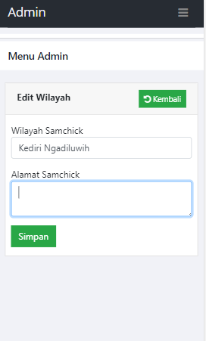

Gambar 5. 11 Pengujian Edit Wilayah

Bila pengujian edit data berhasil dilakukan maka sistem akan menampilkan notifikasi berhasil memperbarui data seperti yang ditunjukkan pada Gambar 5.12.

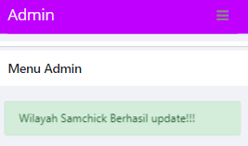

Gambar 5. 12 Hasil Edit Wilayah Berhasil

1. Hapus Wilayah

Pengujian hapus wilayah dilakukan hanya dengan menekan tombol hapus pada kolom aksi baris data yang dipilih, maka sistem akan menghapus data dari database. Validasi proses hapus data ditunjukkan pada Gambar 5.13.

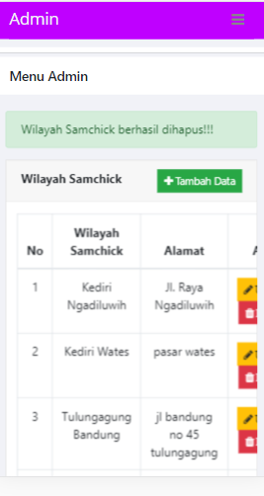

Gambar 5. 13 Pengujian Hapus Wilayah

### Pengujian Kelola Tugas Harian

Pengujian ini dilakukan untuk menguji tampilan kelola tugas harian untuk proses edit data, dan juga hapus data tugas.

1. Halaman Penilaian Tugas Harian

Pengujian halaman penilaian merupakan halaman admin untuk menilai tugas. Disini admin akan melakukan penilaian tugas. Berikut halaman penilaian tugas ditunjukkan pada Gambar 5.14.

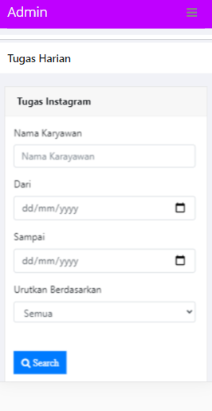

Gambar 5. 14 Halaman Nilai Tugas Harian

Berikut adalah hasil proses menilai tugas dimana sistem akan menampilkan halaman menilai tugas ditunjukkan pada Gambar 5.15.

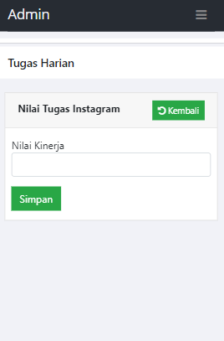

Gambar 5. 15 Menilai Tugas

1. Hapus Tugas

Pengujian hapus tugas dilakukan hanya dengan menekan tombol hapus pada kolom aksi baris data yang dipilih, maka sistem akan menghapus data dari database. Validasi proses hapus data ditunjukkan pada Gambar 5.16.

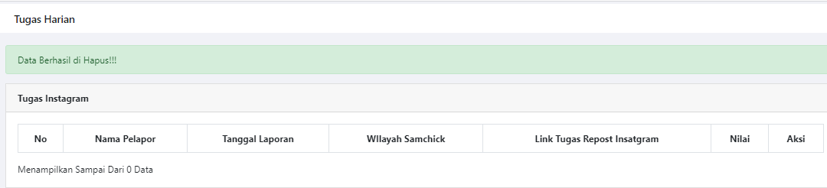

Gambar 5. 16 Hasil Hapus Tugas Berhasil

### Pengujian Kelola Tugas Mingguan

Pengujian halaman penilaian tugas mingguan merupakan halaman admin untuk menilai tugas. Disini admin akan melakukan penilaian tugas. Halaman penilaian tugas mingguan ditunjukkan pada Gambar 5.17

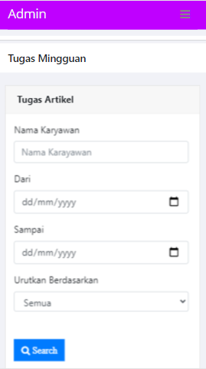

Gambar 5. 17 Halaman Nilai Tugas Mingguan

Berikut adalah hasil proses menilai tugas dimana sistem akan menampilkan halaman menilai tugas ditunjukkan pada Gambar 5.18.



Gambar 5. 18 Menilai Tugas

### Pengujian Halaman Monitoring

Pengujian halaman monitoring merupakan halaman admin untuk menampilkan grafik bulanan mingguan. Disini admin dapat mengetahui karyawan of the moon. Halaman monitoring ditunjukkan pada Gambar 5.19.



Gambar 5. 19 Halaman Monitoring

## Analisis Hasil Pengujian

Dari hasil pengujian menggunakan metode *black box* terhadap sistem, dapat dilihat bahwa secara umum sistem mampu menjalankan setiap proses uji coba secara baik dan berhasil. Berikut ini adalah data deskripsi dan hasil pengujian sistem menggunakan metode *black box* ditunjukkan pada Tabel 5.1. Pengujian *Black Box*.

|  |  |  |  |  |
| --- | --- | --- | --- | --- |
| **Deskripsi** | **Prosedur Pengujian** | **Masukan** | **Hasil yang Diharapkan** | **Hasil Pengujian** |
| Pengujian halaman *login* | Memasukkan username dan password | Klik *login* | Masuk ke dashboard pengguna | Sesuai |
| Pengujian halaman registrasi | Memasukkan data diri | Klik daftar | Masuk ke dashboard pengguna | Sesuai |
| Pengujian halaman kelola profil | Melakukan proses mengelola data profil karyawan | Klik simpan, klik edit dan klik hapus | Tampil halaman kelola data profil | Sesuai |
| Pengujian kelola wilayah | Melakukan proses mengelola data wilayah | Klik edit dan klik hapus | Tampil halaman kelola data wilayah | Sesuai |
| Pengujian kelola tugas harian | Melakukan proses mengelola tugas harian | Klik nilai dan hapus | Tampil halaman kelola tugas harian | Sesuai |
| Pengujian kelola tugas mingguan | Melakukan proses mengelola tugas mingguan | Klik nilai dan hapus | Tampil halaman kelola tugas mingguan | Sesuai |

# BAB VI KESIMPULAN

## Kesimpulan

Dari penulis Laporan Proyek akhir yang berjudul “APLIKASI PELAPORAN TUGAS KARYAWAN PEMASARAN (*E-MARKETING*) PADA SAMCHICK RESTO BERBASIS ANDROID” maka dapat diambil kesimpulan sebagai berikut:

1. Telah berhasil merancang dan membuat Aplikasi Pelaporan Tugas Karyawan Pemasaran (*E-Marketing*) Pada Samchick Resto Berbasis Android.
2. Aplikasi Pelaporan Tugas Karyawan Pemasaran (*E-Marketing*) Pada Samchick Resto berbasis *android* dibuat dengan bahasa pemrograman *java* dan untuk *database* menggunakan *MySQL*.

## Saran

Saran yang dapat diberikan untuk pengembangan lebih lanjut dari Aplikasi Pelaporan Tugas Karyawan Pemasaran (*E-Marketing*) Pada Samchick Resto Berbasis Android adalah sebagai berikut:

1. Diperlukan peningkatan kualitas sumber daya manusia dalam mengoperasikan dan memelihara sistem tersebut dengan baik.
2. Sistem dibuat dengan HTML dan PHP dan untuk *database* menggunakan MySQL. Untuk kedepannya dapat dibuat dengan versi mobile/android atau perpaduan website dengan android/mobile agar lebih mudah di akses.
3. Saran sistem ditambahkan report data untuk manajer agar lebih mudah melihat hasil pengerjaan tugas karyawan secara keseluruhan

# DAFTAR PUSTAKA

M. P. Widodo and A. B. Cahyono, “Pengembangan Aplikasi Pelaporan *Progress-*

*Plan- Problem* untuk Manajemen Tugas dan Penentuan OKR di Krafthaus

Indonesia,” p. 6.

J. Simatupang and M. Muhammad (2019) “Sistem Aplikasi Pengelolaan Tugas

Akhir Berbasis Mobile

R. Fauzan and I. B. Nugraha (2017) “Pembangunan Aplikasi Task Management

Dalam Mendukung Proyek Pengembangan Perangkat Lunak (Studi Kasus:

PT. eBDESK INDONESIA)

G. Pribadi, “RANCANG BANGUN APLIKASI PELAPORAN TUGAS

MAHASISWA BERBASIS MOBILE,” p. 14.

Ni Made Marlita Puji Astuti, Ida Bagus Dharmadiaksa. (2014) “PENGARUH

EFEKTIVITAS PENERAPAN SISTEM INFORMASI AKUNTANSI,

PEMANFAATAN DAN KESESUAIAN TUGAS PADA KINERJA

KARYAWAN”

Fadila Ariesta, (2013) “Pengaruh Kualitas SDM, Pemanfaatan Teknologi,

Informasi dan Pengendalian Intern Akuntansi Terhadap Nilai Informasi

Pelaporan Keuangan Pemerintah daerah”

A. Pambudi, “IMPLEMENTASI MODEL PERANGKAT LUNAK PELAYANAN

INFORMASI KEGIATAN BELAJAR MENGAJAR TINGKAT SLTA

DENGAN BERBASIS OPERATING SYSTEM ANDROID,”

arisma, and T. Afirianto, “Analisis Perbandingan

Performa Web Service Menggunakan Bahasa Pemrograman Python, PHP,

dan Perl pada Client Berbasis Android,” p. 9.